# 分：了解arduino uno

[Arduino](https://baike.so.com/doc/501425-530959.html" \t "https://baike.so.com/doc/_blank)是一款便捷灵活、方便上手的开源电子原型平台。包含硬件(各种型号的Arduino板)和软件(Arduino IDE)。由一个欧洲开发团队于2005年冬季开发。

主要包含两个主要的部分:硬件部分是可以用来做电路连接的Arduino电路板;另外一个则是Arduino IDE，你的计算机中的程序开发环境。你只要在IDE中编写程序代码，将程序上传到Arduino电路板后，程序便会告诉Arduino电路板要做些什么了。

Arduino UNO是Arduino USB接口系列的最新版本，作为Arduino平台的参考标准模板。UNO的处理器核心是[ATmega328](http://kb.open.eefocus.com/index.php/ATmega328" \t "http://blog.csdn.net/qq_24397253/article/details/_blank)，同时具有14路数字输入/输出口（其中6路可作为PWM输出），6路模拟输入，一个16MHz晶体振荡器，一个USB口，一个电源插座，一个ICSP header和一个复位按钮。

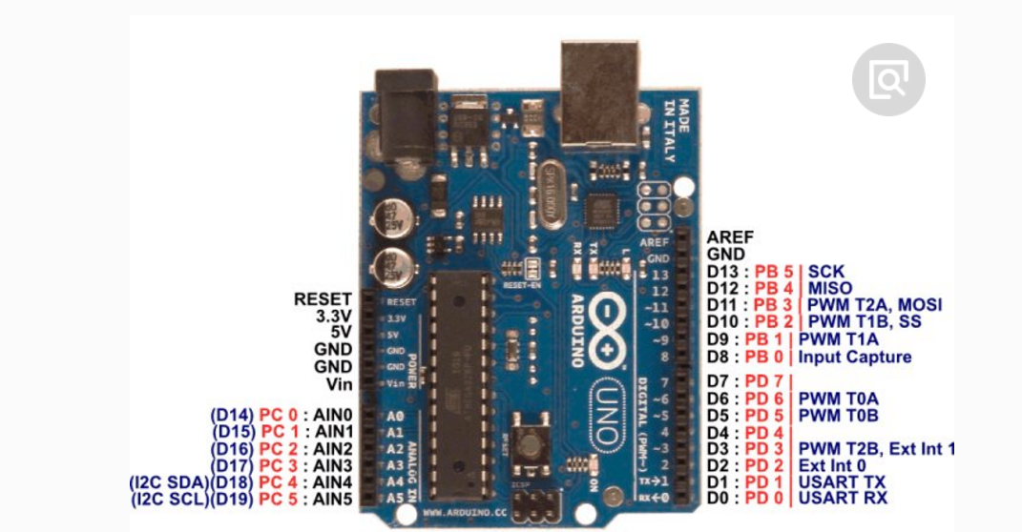

**概要**

* 处理器 ATmega328
* 工作电压 5V
* 输入电压（推荐） 7-12V
* 输入电压（范围） 6-20V
* 数字IO脚 14 (其中6路作为PWM输出）
* 模拟输入脚 6
* IO脚直流电流 40 mA
* 3.3V脚直流电流 50 mA
* Flash Memory 32 KB （ATmega328，其中0.5 KB 用于 bootloader）
* SRAM 2 KB （ATmega328）
* EEPROM 1 KB （ATmega328）
* 工作时钟 16 MHz

Arduino UNO可以通过3种方式供电，而且能自动选择供电方式

* 外部直流电源通过电源插座供电。
* 电池连接电源连接器的GND和VIN引脚。
* USB接口直接供电。

电源引脚说明

* VIN --- 当外部直流电源接入电源插座时，可以通过VIN向外部供电；也可以通过此引脚向UNO直接供电；VIN有电时将忽略从USB或者其他引脚接入的电源。
* 5V --- 通过稳压器或USB的5V电压，为UNO上的5V芯片供电。
* 3.3V --- 通过稳压器产生的3.3V电压，最大驱动电流50mA。
* GND --- 地脚。

**输入输出**

* 14路数字输入输出口：工作电压为5V，每一路能输出和接入最大电流为40mA。每一路配置了20-50K欧姆内部上拉电阻（默认不连接)。除此之外，有些引脚有特定的功能
* 串口信号RX（0号）、TX（1号）: 与内部 ATmega8U2 USB-to-TTL 芯片相连，提供TTL电压水平的串口接收信号。
* 外部中断（2号和3号）：触发中断引脚，可设成上升沿、下降沿或同时触发。
* 脉冲宽度调制PWM（3、5、6、9、10 、11）：提供6路8位PWM输出。
* SPI（10(SS)，11(MOSI)，12(MISO)，13(SCK)）：SPI通信接口。
* LED（13号）：Arduino专门用于测试LED的保留接口，输出为高时点亮LED，反之输出为低时LED熄灭。
* 6路模拟输入A0到A5：每一路具有10位的分辨率（即输入有1024个不同值），默认输入信号范围为0到5V，可以通过AREF调整输入上限。除此之外，有些引脚有特定功能
* [TWI](http://kb.open.eefocus.com/index.php?title=TWI&action=edit&redlink=1" \t "http://blog.csdn.net/qq_24397253/article/details/_blank)接口（SDA A4和SCL A5）：支持通信接口（兼容I2C总线）。
* AREF：模拟输入信号的参考电压。
* Reset：信号为低时复位单片机芯片。

**注意要点**

* Arduino UNO上USB口附近有一个可重置的保险丝，对电路起到保护作用。当电流超过500mA是会断开USB连接。
* Arduino UNO提供了自动复位设计，可以通过主机复位。这样通过Arduino软件下在程序到UNO中软件可以自动复位，不需要在复位按钮。在印制板上丝印"RESET EN"处可以使能和禁止该功能。

# 分：安装驱动

驱动安装：XP 系统会提示“新硬件需要安装驱动”，直接关掉，手动安装即可。Win7 以上系统会自动搜索驱动安装，大部分都能正确安装，如果不能，直接手动安装。

安装驱动方法如下：

Usb 线插入电脑后会提示如上信息，点击“取消”，我们需要手动安装驱动程序

手动打开 CH341 文件夹（驱动程序文件夹内） ，双击安装驱动

XP 系统右击“我的电脑”->“属性”->“硬件”->“设备管理器”

出现虚拟口 COM6 必须认清是 USB-SERIAL CH340 字样，否则表明驱动不正确使用我们新版本的串口调试软件也可以检测是否安装有串口，截图如下，德飞莱串口调试软件 V2.0 以上版本内置串口检测功能。此版本软件可以到论坛下载或者百度搜索。

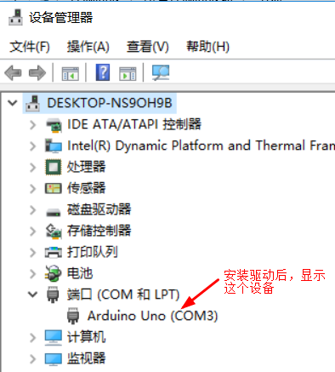

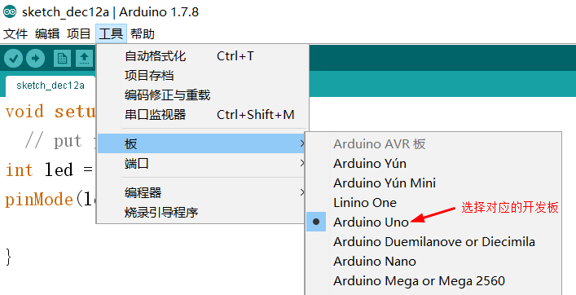

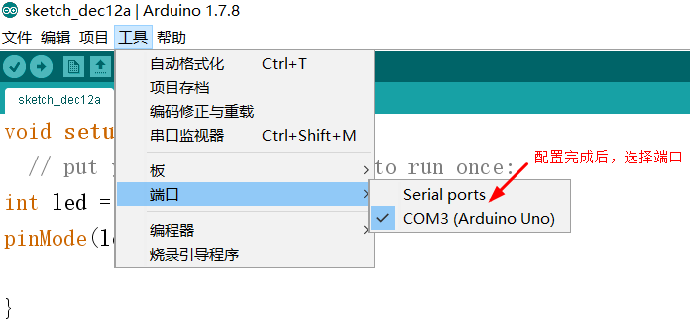

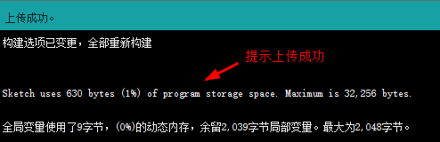

# 分：认识原件

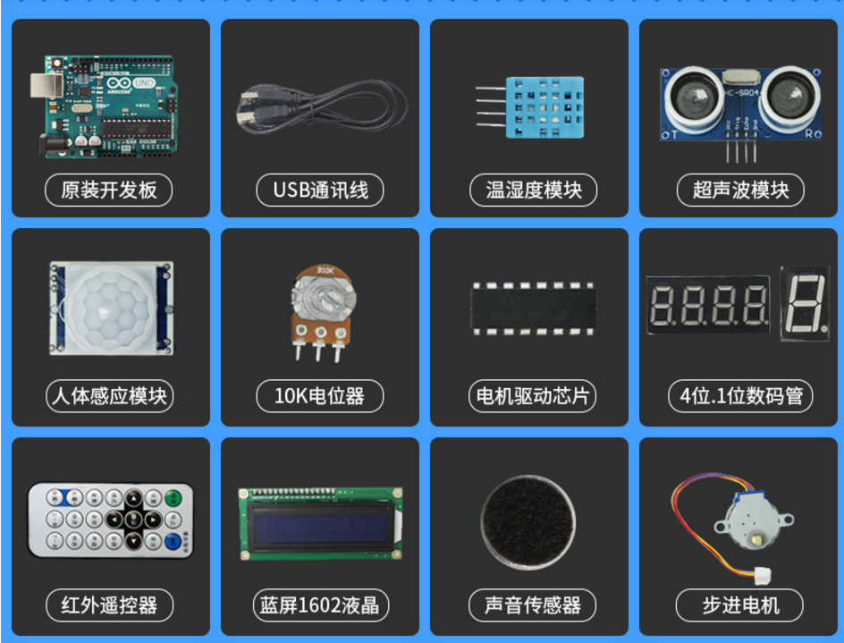

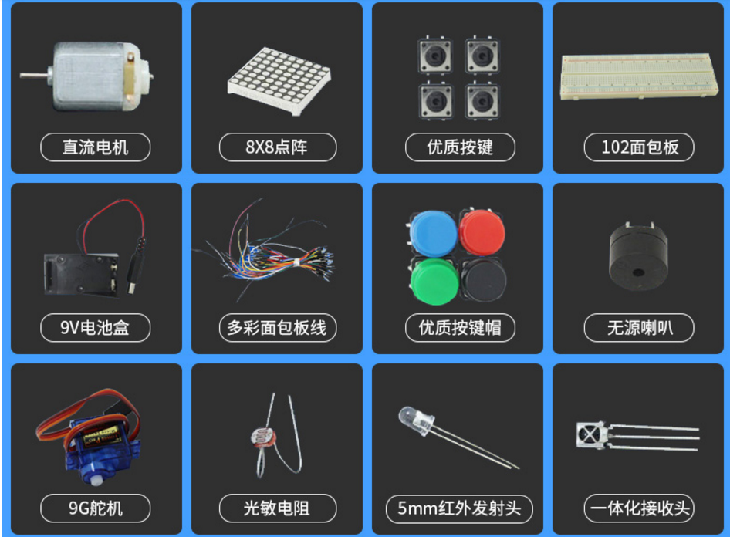

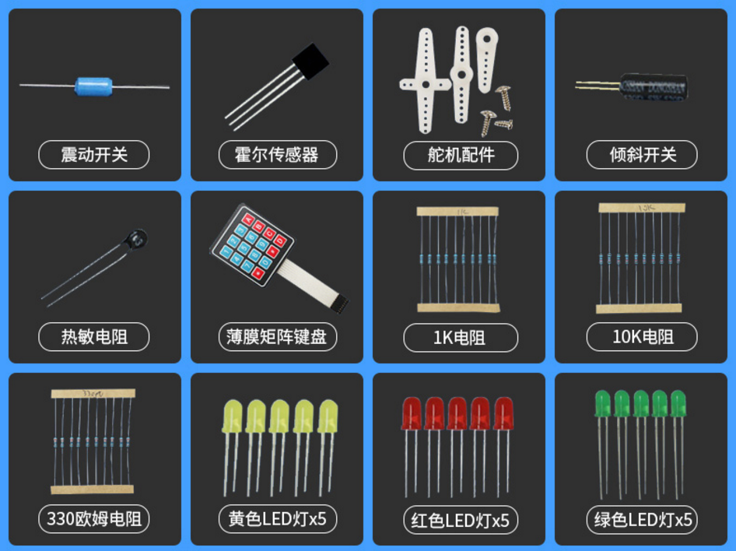

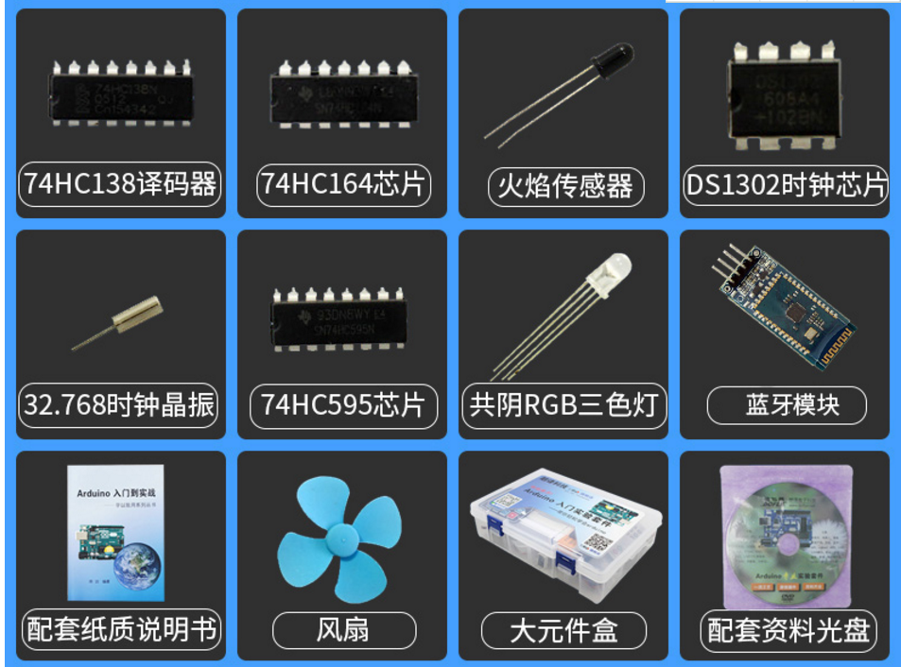

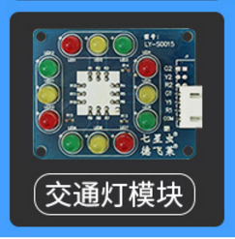

# 分：元器件介绍

**电阻**：通常缩写为 R，它是导体的一种基本性质，与导体的尺寸、材料、温度有关。欧姆定律说，I=U/R，那么 R=U/I，电阻的基本单位是欧姆，用“Ω ”表示。有这样的定义：导体上加上一伏特电压时，产生一安培电流所对应的阻值。

电阻的种类：电阻器的种类有很多，通常分为三大类：固定电阻，可变电阻，特种电阻。

1、固定电阻：在新买来的时候，很容易识别规格。可是在装配电子产品的时候，必须考虑到为以后检修的方便，把标注面朝向易于看到的地方。在手工装配时，多这一道工序，不是什么大问题，但是自动生产线上的机器没有那么聪明。而且，电阻器元件越做越小，直接标注的标记难以看清。因此，国际上惯用“色环标注法”。“色环电阻”占据着电阻器元件的主流地位。有的是用４个色环表示，有的用 ５个。。４环电阻，用３个色环来表示阻值，用 １个色环表示误差。５环电阻为更好地表示精度，用４个色环表示阻值，另一个色环也是表示误差。下表是色环电阻的颜色-数码对照表：

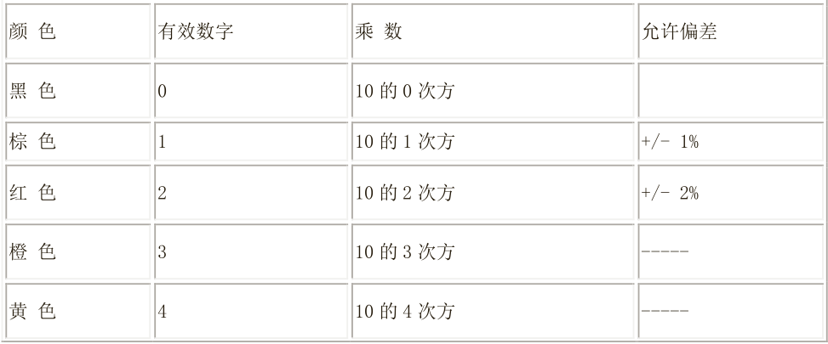

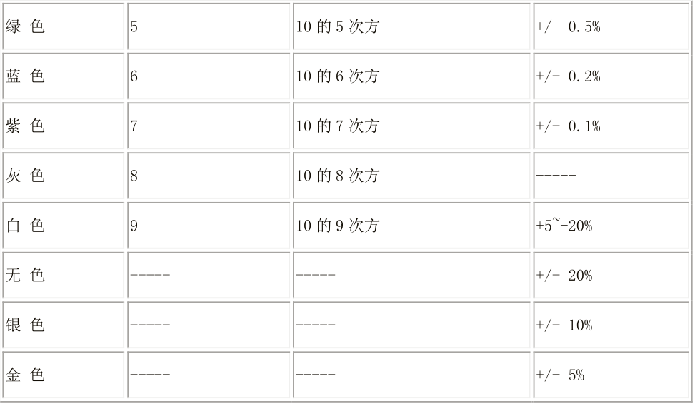

色环电阻的规则是最后一圈代表误差，对于四环电阻，前二环代表有效值，第三环代表乘上的次方数。不要怕，记住颜色和数码就行啦，其他的不用记。

2、可变电阻（电位器）：可变电阻又称为电位器，电子设备上的音量电位器就是个可变电阻。但是一般认为电位器都是可以被手动调节的，而可变电阻一般都较小，装在电路板上不经常调节。可变电阻有三个引脚，其中两个引脚之间的电阻值固定，并将该电阻值称为这个可变电阻的阻值。第三个引脚与任两个引脚间的电阻值可以随着轴臂的旋转而改变。这样，可以调节电路中的电压或电流，达到调节的效果。

3、特殊电阻：

（1）光敏电阻 是一种电阻值随外界光照强弱（明暗）变化而变化的元件，光越强阻值越小，光越弱阻值越大。如果把光敏电阻的两个引脚接在万用表的表笔上，用万用表的 R×1k 挡测量在不同的光照下光敏电阻的阻值：将光敏电阻从较暗的抽屉里移到阳光下或灯光上，万用表读数将会发生变化。在完全黑暗处，光敏电阻的阻值可达几兆欧以上（万用表指示电阻为无穷大，即指针不动），而在较强光线下，阻值可降到几千欧甚至 1 千欧以下。利用这一特性，可以制作各种光控的小电路来。事实上街边的路灯大多是用光控开关自动控制的，其中一个重要的元器件就是光敏电阻。光敏电阻是在陶瓷基座上沉积一层硫化镉（CdS）膜后制成的， 实际上也是一种半导体元件。声控楼道灯在白天不会点亮，也是因为光敏电阻在起作用。我们可以用它制作电子报晓鸡，清晨天亮时喔喔叫。

（2）热敏电阻：是一个特殊的半导体器件，它的电阻值随着其表面温度的高低的变化而变化。它原本是为了使电子设备在不同的环境温度下正常工作而使用的，叫做温度补偿。新型的电脑主板都有 CPU 测温、超温报警功能，就是利用了的热敏电阻。

二极管：

二极管最明显的性质就是它的单向导电特性，就是说电流只能从一边过去，从另一边过来（从正极流向负极）。常用二极管作整流器，把交流电变为直流电，即只让交流电的正半周（或负半周）通过，再用电容器滤波形成平滑的直流。事实上好多电器的电源部分都是这样的。

发光二极管：在日常生活电器中无处不在，它能够发光，有红色、绿色和黄色等，有直径 3mm、5mm 和 2×5mm长方型的的。与普通二极管一样，发光二极管也是由半导体材料制成的，也具有单向导电的性质，即只有接对极性才能发光。通常发光二极管用来作电路工作状态的指示，它比小灯泡的耗电低得多，而且寿命也长得多。用发光二极管，还可以构成电子显示屏，证券交易所里的显示屏就是由发光二极管点阵构成的，只是因为各种色彩都是由红绿蓝构成，而蓝色发光二极管在以前还未大量生产出来，所以一般的电子显示屏都不能显示出真彩色。注意发光二极管是一种电流型器件，虽然在它的两端直接接上 3V 的电压后能够发光，但容易损坏，在实际使用中一定要串接限流电阻，工作电流根据型号不同一般为 1mA 到 3OmA。另外，由于发光二极管的导通电压一般为 1．7V 以上，所以一节 1．5V 的电池不能点亮发光二极管。

用眼睛来观察发光二极管，可以发现内部的两个电极一大一小。一般来说，电极较小、个头较矮的一个是发光二极管的正极，电极较大的一个是它的负极。若是新买来的发光管，管脚较长的一个是正极。

数码管：

许多电子产品上都有跳动的数码来指示电器的工作状态，其实数码管显示的数码均是由七个发光二极管构成的。每段上加上合适的电压，该段就点亮。为方便连接，数码管分为共阳型和共阴型，共阳型就是七个发光管的正极都连在一起 ，作为一条引线。共阴型就是七个发光管的负极都连在一起 ，作为一条引线。

LCD显示模块：（1602）

1602 液晶可以显示 2 行，每行显示 16 个字符，每个字符的大小是 5x7 点阵。可以通过8 位或者 4 位总线通讯。应用广泛。1602 液晶模块内部的字符发生存储器（CGROM)已经存储了 160 个不同的点阵字符图形，这些字符有：阿拉伯数字、英文字母的大小写、常用的符号、和日文假名等，每一个字符都有一个固定的代码，比如大写的英文字母“A”的代码是 01000001B（41H），显示时模块把地址 41H 中的点阵字符图形显示出来，就能看到字母‘A’。

按键模块：

按键有很多种类，英文 switch，就是开关，日常生活中经常能见到，外观多种多样，原理就只一种，一个按键只有 2 种状态，开或关，和数字电平 1 或者 0 一样的。有 2 个脚、4 个脚、5 个脚还有薄膜按键（遥控器图片），样式繁多，作用相同，这些按键一般是传输信号，不能通过大电流，否则会导致触点损坏。在器件运行可靠的情况下，通过的电流越小越好，即可降低功耗，也能延长使用寿命。

喇叭和蜂鸣器：

蜂鸣器直接接固定直流电压，通电即发出固定频率的声音。喇叭通过驱动器可以发出各种声音。音响、MP3、耳机、手机上都是用的喇叭，声音频率是可以改变的一些报警器只能发出 “滴 滴”声响的一般都是蜂鸣器。

# 分：arduino语言说明

**常量：**

[HIGH](http://arduino.cc/en/Reference/Constants) | [LOW](http://arduino.cc/en/Reference/Constants) ：

表示数字IO口的电平，[HIGH](http://arduino.cc/en/Reference/Constants) 表示高电平（1），[LOW](http://arduino.cc/en/Reference/Constants) 表示低电平（0）。

[INPUT](http://arduino.cc/en/Reference/Constants) | [OUTPUT](http://arduino.cc/en/Reference/Constants)：

表示数字IO口的方向，[INPUT](http://arduino.cc/en/Reference/Constants) 表示输入（高阻态），[OUTPUT](http://arduino.cc/en/Reference/Constants) 表示 输出（AVR能提供5V电压 40mA电流）。

**结构：**

void [setup](http://arduino.cc/en/Reference/Setup)() 初始化变量，管脚模式，调用库函数等

void [loop](http://arduino.cc/en/Reference/Loop)() 连续执行函数内的语句

**数字 I/O：**

[pinMode](http://arduino.cc/en/Reference/PinMode)(pin, mode) 数字IO口输入输出模式定义函数，pin表示为0～13， mode表示为INPUT或OUTPUT。

[digitalWrite](http://arduino.cc/en/Reference/DigitalWrite)(pin, value) 数字IO口输出电平定义函数，pin表示为0～13，value表示为HIGH或LOW。比如定义HIGH可以驱动LED。

int [digitalRead](http://arduino.cc/en/Reference/DigitalRead)(pin) 数字IO口读输入电平函数，pin表示为0～13，value表示为HIGH或LOW。比如可以读数字传感器。

**模拟 I/O：**

int [analogRead](http://arduino.cc/en/Reference/AnalogRead)(pin) 模拟IO口读函数，pin表示为0～5（Arduino Diecimila为0～5，Arduino nano为0～7）。比如可以读模拟传感器（10位AD，0～5V表示为0～1023）。

[analogWrite](http://arduino.cc/en/Reference/AnalogWrite)(pin, value) - *PWM* 数字IO口PWM输出函数，Arduino数字IO口标注了PWM的IO口可使用该函数，pin表示3, 5, 6, 9, 10, 11，value表示为0～255。比如可用于电机PWM调速或音乐播放。

**时间函数：**

unsigned long [millis](http://arduino.cc/en/Reference/Millis)() 返回时间函数（单位ms），该函数是指，当程序运行就开始计时并返回记录的参数，该参数溢出大概需要50天时间。

[delay](http://arduino.cc/en/Reference/Delay)(ms) 延时函数（单位ms）。

[delayMicroseconds](http://arduino.cc/en/Reference/DelayMicroseconds)(us) 延时函数（单位us）。

**串口收发函数：**

[Serial.begin](http://arduino.cc/en/Serial/Begin)(speed) 串口定义波特率函数，speed表示波特率，如9600，19200等。

int [Serial.available](http://arduino.cc/en/Serial/Available)() 判断缓冲器状态。

int [Serial.read](http://arduino.cc/en/Serial/Read)() 读串口并返回收到参数。

[Serial.flush](http://arduino.cc/en/Serial/Flush)() 清空缓冲器。

[Serial.print](http://arduino.cc/en/Serial/Print)(data) 串口输出数据。

[Serial.println](http://arduino.cc/en/Serial/Println)(data) 串口输出数据并带回车符。

**数学函数：**

[min](http://arduino.cc/en/Reference/Min)(x, y) 求最小值

[max](http://arduino.cc/en/Reference/Max)(x, y) 求最大值

[abs](http://arduino.cc/en/Reference/Abs)(x) 计算绝对值

[constrain](http://arduino.cc/en/Reference/Constrain)(x, a, b) 约束函数，下限a，上限b，x必须在ab之间才能返回。

[map](http://arduino.cc/en/Reference/Map)(value, fromLow, fromHigh, toLow, toHigh) 约束函数，value必须在fromLow与toLow之间和fromHigh与toHigh之间。

# 分：实验部分

## 实验一：LED灯实验

LED灯是比较基础的小实验，我们通过程序和I/O口控制LED等完成

**3个小实验：**

1）点亮LED灯

1. 控制LED灯闪烁
2. 跑马灯

**实验器材：**

1）arduino板子

2）USB下载线

3）面包板1个

4）LED灯1个

5）可变电阻一个

6）面包板跳线1扎

**实验原理图：**

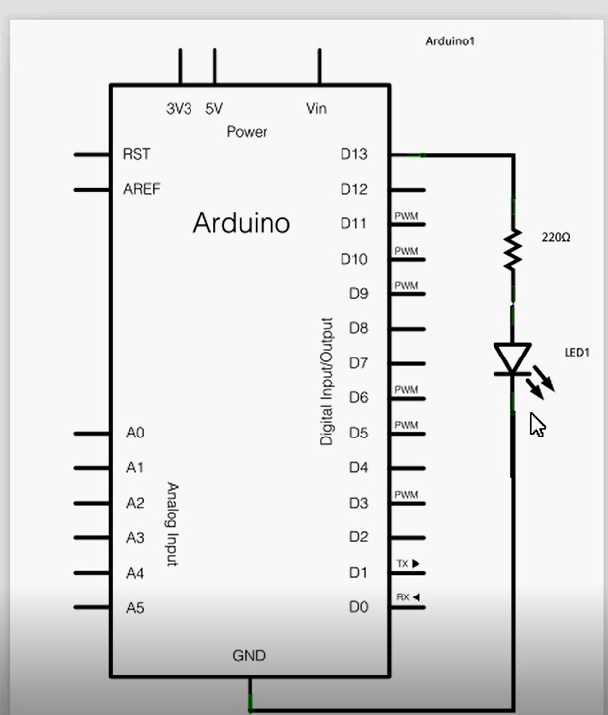

**实物图：**



按照上图链接好电路后，就可以开始编写程序了，我们先让LED 小灯点亮，。这个程序很简单参考程序如下：

int ledPin = 10; //定义数字10 接口

void setup()

{

pinMode(ledPin, OUTPUT);//定义小灯接口为输出接口

digitalWrite(ledPin, HIGH); //点亮小灯

}

void loop()

{

}

下载完程序就可以看到我们的10 口外接小灯点亮了，这样我们的小灯点亮实验就完成了。

**2）小灯闪烁实验代码：**

int LED = 8;

void setup() {

// put your setup code here, to run once:

pinMode(LED,OUTPUT);

}

void loop() {

// put your main code here, to run repeatedly:

digitalWrite(LED,HIGH);

delay(1000);

digitalWrite(LED,LOW);

delay(1000);

}

1. **跑马灯实验代码：**

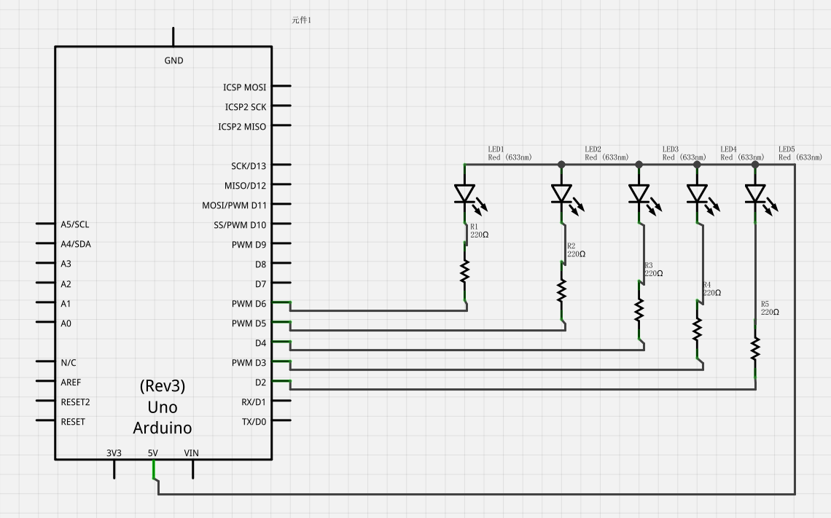

实物图：

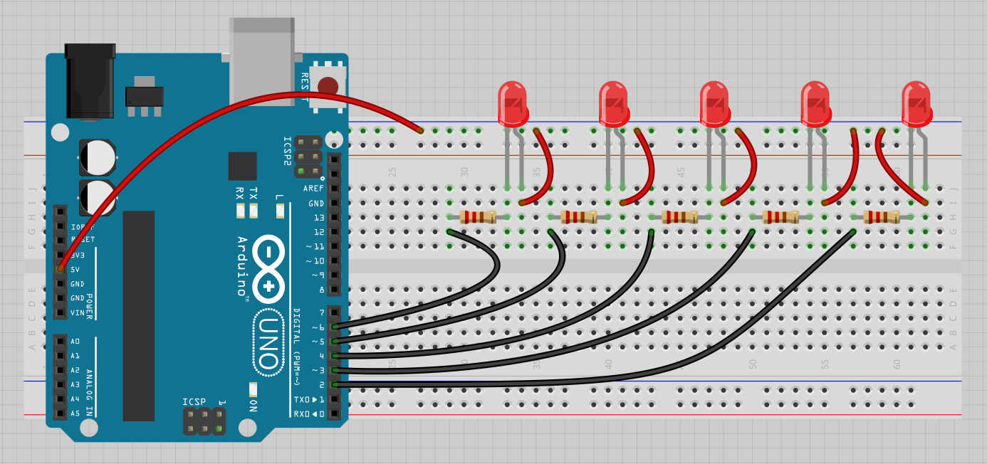

int LED[]={2,3,4,5,6};

void setup() {

// put your setup code here, to run once:

for(int i = 0;i<=4;i++)

{

pinMode(LED[i],OUTPUT);

digitalWrite(LED[i],HIGH);

}

}

void loop() {

// put your main code here, to run repeatedly:

for(int i = 0;i<=4;i++)

{

digitalWrite(LED[i],LOW);

delay(1000);

digitalWrite(LED[i],HIGH);

}

}

## 实验二：数码管显示实验

数码管是一种半导体发光器件，其基本单元是发光二极管。数码管按段数分为七段数码管和八段数码管，八段数码管比七段数码管多一个发光二极管单元（多一个小数点显示），本实验所使用的是八段数码管。按发光二极管单元连接方式分为共阳极数码管和共阴极数码管。共阳数码管是指将所有发光二极管的阳极接到一起形成公共阳极的数码管。共阳数码管在应用时应将公共极接到+5V，当某一字段发光二极管的阴极为低电平时，相应字段就点亮。当某一字段的阴极为高电平时，相应字段就不亮。共阴数码管是指将所有发光二极管的阴极接到一起形成公共阴极的数码管。共阴数码管在应用时应将公共极接到地线GND 上，当某一字段发光二极管的阳极为高电平时，相应字段就点亮。当某一字段的阳极为低电平时，相应字段就不亮。

1. **数码管的引脚图：**

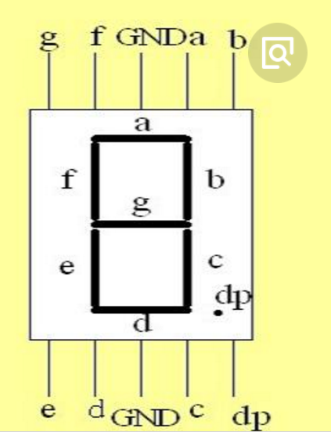



**3个小实验：**

1）显示数字

2）秒表显示

3）十字路口红绿灯（LED灯和秒表结合）

**实验器材：**

1）arduino板子

2）USB下载线

1. 面包板1个
2. 1位数码管
3. 电阻数个
4. 红绿灯模块
5. 面包板跳线1扎

**实验原理图：**

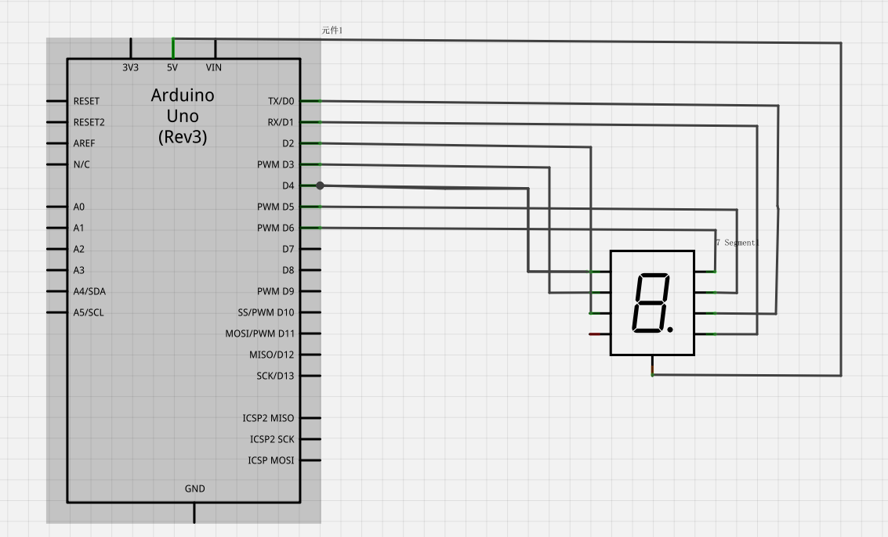

**实物图：**

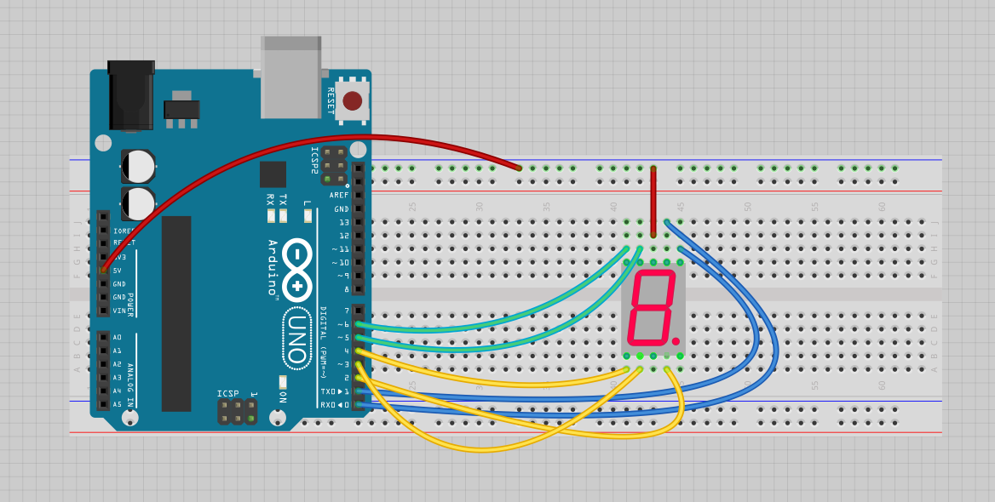

按照上图链接好电路后，就可以开始编写程序了。这个程序很简单参考程序如下：

int LED[]={0,1,2,3,4,5,6};

void setup() {

// put your setup code here, to run once:

for(int i = 0;i<=6;i++)

{

pinMode(LED[i],OUTPUT);

digitalWrite(LED[i],HIGH);

}

}

void loop() {

digitalWrite(LED[1],LOW);

digitalWrite(LED[2],LOW);

}

1. **秒表显示（0-9）：**

//共阳极码段

const unsigned char dofly_DuanMa[10]={0xc0,0xf9,0xa4,0xb0,0x99,0x92,0x82,0xf8,0x80,0x90};

int LEDPins[] = {0,1,2, 3, 4, 5, 6, 7, }; // 对应的 LED 引脚

void setup() {

// 循环设置，把对应的 LED 都设置成输出

for (int LED = 0; LED < 8; LED++)

{

pinMode(LEDPins[LED], OUTPUT);

}

}

// 数据处理，把需要处理的 byte 数据写到对应的引脚端口。

void deal(unsigned char value)

{

for(int i=0;i<8;i++)

digitalWrite(LEDPins[i],bitRead(value,i));//使用了 bitWrite 函数，非常简单

}

// 主循环

void loop() {

// 循环显示 0-9 数字

for(int i=0;i<10;i++)

{

deal(dofly_DuanMa[i]);//读取对应的段码值

delay(1000); //调节延时，2 个数字之间的停留间隔

}

}

1. **红绿灯显示：**

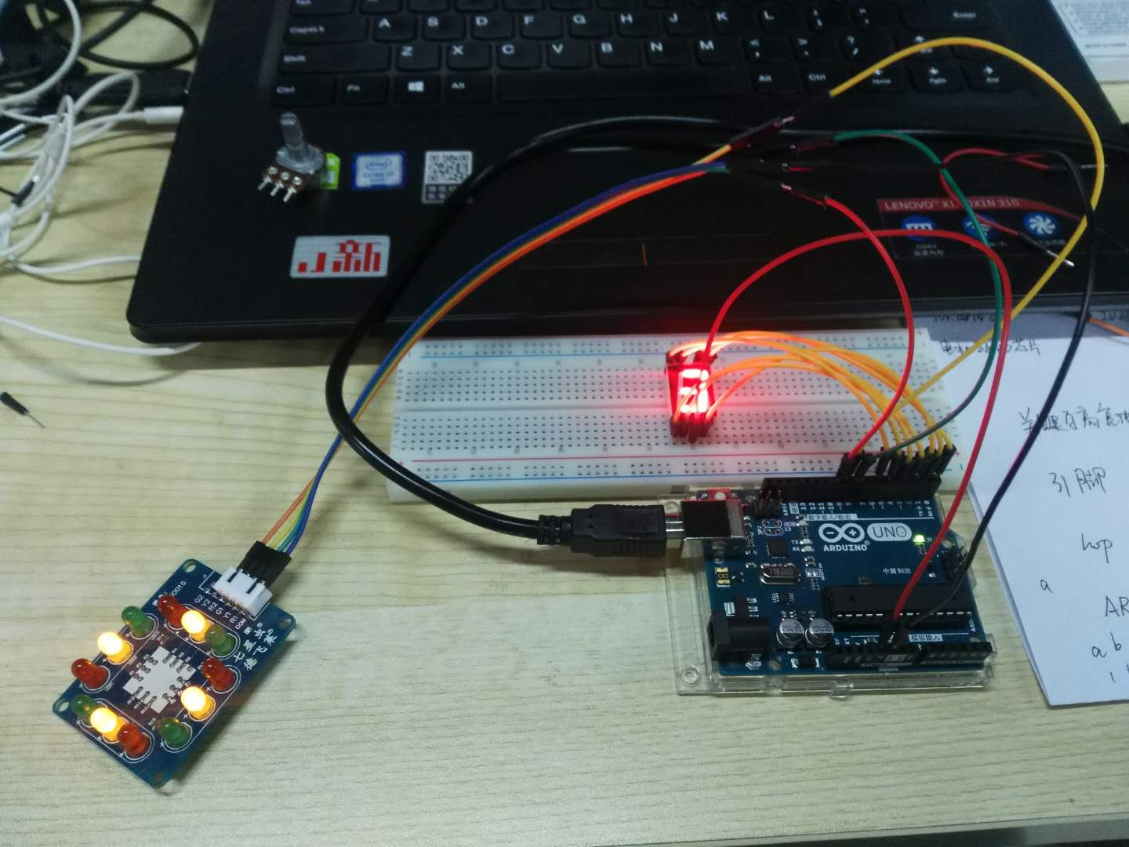

int LEDCount = 11;

const unsigned char dofly_DuanMa[10]={0xc0,0xf9,0xa4,0xb0,0x99,0x92,0x82,0xf8,0x80,0x90};

int LEDPins[]={0,1,2,3,4,5,6,7,8,9,10};

int flag = 1;

void setup() {

// put your setup code here, to run once:

for(int i;i<=10;i++)

{

pinMode(LEDPins[i],OUTPUT);

}

}

void deal(unsigned char value)

{

for(int i = 0;i<=7;i++)

{

digitalWrite(LEDPins[i],bitRead(value,i));

}

}

void loop() {

// put your main code here, to run repeatedly:

if(flag == 1)

{

digitalWrite(LEDPins[8],HIGH);

digitalWrite(LEDPins[10],LOW);

flag = 0;

}

else

{

digitalWrite(LEDPins[8],LOW);

digitalWrite(LEDPins[10],HIGH);

flag = 1;

}

for(int i = 0;i<=9;i++)

{

deal(dofly_DuanMa[i]);

delay(1000);

}

digitalWrite(LEDPins[8],LOW);

digitalWrite(LEDPins[10],LOW);

digitalWrite(LEDPins[9],HIGH);

for(int i = 3;i>=0;i--)

{

deal(dofly_DuanMa[i]);

delay(1000);

}

digitalWrite(LEDPins[9],LOW);

}

## 实验三：LCD显示模块

本次试验使用arduino直接驱动1602液晶显示文字。1602液晶在应用中非常广泛，最初的1602液晶使用的是HD44780控制器，现在各个厂家的1602模块基本上都是采用了与之兼容的IC，所以特性上基本都是一致的。  
**1602LCD主要技术参数**显示容量为16×2个字符；  
芯片工作电压为4.5～5.5V；  
工作电流为2.0mA（5.0V）；  
模块最佳工作电压为5.0V；  
字符尺寸为2.95×4.35（W×H）mm。  
**1602液晶接口引脚定义**  
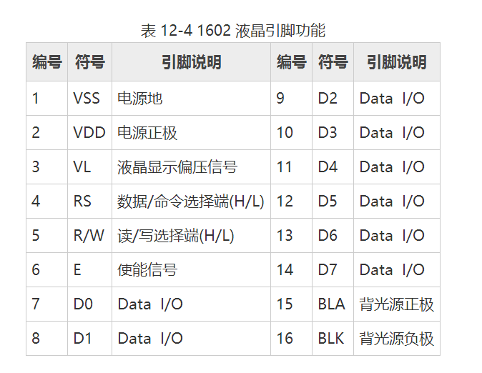

LiquidCrystal库的了解：

构造函数，创建一个LiquidCrystal的实例（LiquidCrystal是一个类）。可使用4线或8线方式作为数据线(请注意,还需要指令线).若采用四线方式,将d0-d3悬空不连接.RW引脚可接地而不用接在Arduino的某个引脚上;如果这样接,省略在函数中的rw参数.

#### 语法：

　　　　LiquidCrystal lcd(rs, enable, d4, d5, d6, d7)   
　　　　LiquidCrystal lcd(rs, rw, enable, d4, d5, d6, d7)   
　　　　LiquidCrystal lcd(rs, enable, d0, d1, d2, d3, d4, d5, d6, d7)   
　　　　LiquidCrystal lcd(rs, rw, enable, d0, d1, d2, d3, d4, d5, d6, d7)

#### 参数设置：

　　　　rs: rs连接的Arduino的引脚编号   
　　　　rw: rw连接的Arduino的引脚编号   
　　　　enable:enable连接的Arduino的引脚编号   
　　　　d0, d1, d2, d3, d4, d5, d6, d7: 连接的Arduino的引脚编号

### begin ()指定显示屏的尺寸（宽和高）

　　　　lcd.begin(cols, rows)

#### 参数设置：

　　　　lcd: 液晶类型的名称变量   
　　　　cols: 显示器可以显示的列数(1602是16列)   
　　　　rows: 显示器可以显示的行数(1602是2行)

### clear () 清除LLCD屏幕上内容，并将光标置于左上角

### lcd.clear()

### 参数：

### lcd：LiquidCrystal类的对象

### home() 将光标定位在屏幕的左上角。

### lcd.home()

### 参数设置：

### lcd: LiquidCrystal类的对象

### setCursor() 将光标设置在特定的位置

### lcd.setCursor(col, row)

### 参数：

### lcd：LiquidCrystal类的对象 　　　　col: 你要显示光标的列 (从0开始计数)  　　　　row: 你要显示光标的行 (从0开始计数)

### write() 向LCD写一个字符

### lcd.write(data)

### 参数：

### lcd: LiquidCrystal类的对象  　　　　data: 你要显示的字符（仅限英文和数字和你自己定义的字符）。

### print() 将文本内容显示在LCD上

### lcd.print(data)

### 参数：

### lcd: 液晶类型的名称变量  　　　　data:要显示的数据,可以是char, byte, int, long或者string类型的

### cursor() 显示光标（显示下一个字符将被显示的位置）

### lcd.cursor()

### 参数设置：

### lcd: 液晶类型的名称变量

### noCursor() 隐藏光标

### lcd.noCursor()

### 参数：

### lcd: 液晶类型的名称变量

### blink() 显示闪烁的光标

### lcd.blink()

### 参数设置：

### lcd: 液晶类型的名称变量

### noBlink() 关闭闪烁的光标

### lcd.noBlink()

### 参数设置：

### lcd: 液晶类型的名称变量

### noDisplay() 关闭液晶显示，但原来显示的内容不会丢失

### lcd.noDisplay()

### 参数：

### lcd: 液晶类型的名称变量

### display() 恢复使用noDisplay()函数隐藏的内容

### lcd.display()

### 参数：

### lcd: 液晶类型的名称变量

### scrollDisplayLeft() 使屏幕上的内容向左滚动一个字符

### lcd.scrollDisplayLeft()

### 参数：

### lcd: 一个LiquidCrystal类的对象

### scrollDisplayRight() 使屏幕上的内容向右滚动一个字符

### lcd.scrollDisplayRight()

### 参数:

### lcd: 一个LiquidCrystal类的对象

### leftToRight() 将文本从左到右写入屏幕，这意味着后续字符的显示将是从左向右的，但是不会影响先前显示的字符

### lcd.leftToRight()

### 参数设置：

### lcd: a variable of type LiquidCrystal

### rightToLeft() 将文本从右到左写入屏幕，这意味着后续字符的显示将是从右至左写入，但不影响先前显示的字符

### lcd.rightToLeft()

### 参数：

### lcd: 一个LiquidCrystal类的对象

### autoscroll() 打开液晶显示屏的自动滚动，将会使得当一个字符输出到LCD时，令先前的文本移动一个位置。

### lcd.autoscroll()

### 参数：

### lcd: a variable of type LiquidCrystal

### noAutoscroll() 关闭自动滚动功能

### lcd.noAutoscroll()

### 参数：

### LCD：LiquidCrystal类的对象

### createChar() 创建用户自定义的字符，共课创建8个用户自定义字符，编号从0-7，自定义的字符是由一个5*7的像素构成，1表示亮，0表示暗

### lcd.createChar(num, data)

### 参数设置：

### lcd: a variable of type LiquidCrystal  　　　　num: 所创建字符的编号(0-7)  　　　　data: 字符的像素数据

**3个小实验：**

1）英文显示

2）循环显示

3）向左或向右滚屏显示

**实验器材：**

1）arduino板子

2）USB下载线

1. 面包板1个
2. 1602显示屏1个
3. 电位器1个
4. 面包板跳线1扎

**实验原理图：**

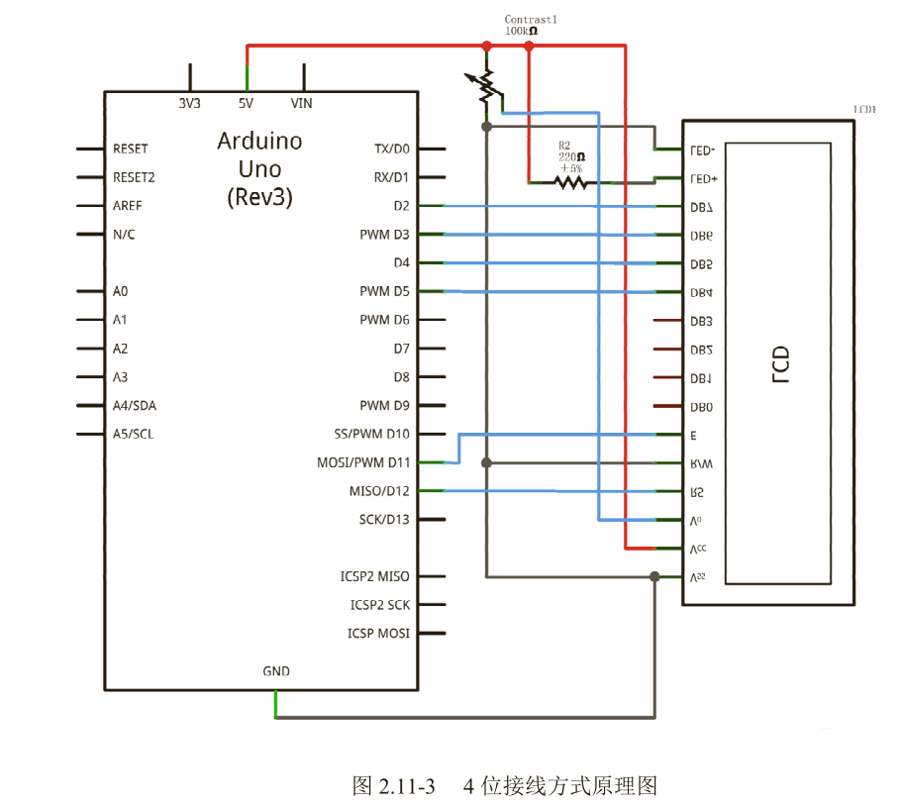

**实物图：**

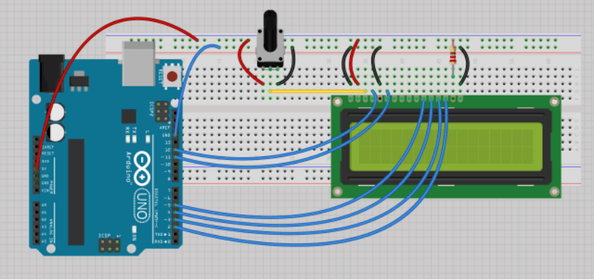

按照上图链接好电路后，就可以开始编写程序了，这个程序参考程序如下：

#include <LiquidCrystal.h>

// 初始化引脚

LiquidCrystal lcd(12, 11, 5, 4, 3, 2);

void setup() {

// 设置行列值

lcd.begin(16, 2);

// 打印字符串

lcd.print("hello, DOFLY!");//http://www.doflye.net

}

void loop() {

// 设置光标到第二行第一列

// (注意：1 表示第二行，从 0 开始数):

lcd.setCursor(6, 1);

// 打印复位后的运行秒值

lcd.print(millis()/1000);

lcd.print(" Second");

}

## 实验四：按键控制模块

按键有很多种类，英文 switch，就是开关，日常生活中经常能见到，外观多种多样，原理就只一种，一个按键只有 2 种状态，开或关，和数字电平 1 或者 0 一样的。有 2 个脚、4 个脚、5 个脚还有薄膜按键（遥控器图片），样式繁多，作用相同，这些按键一般是传输信号，不能通过大电流，否则会导致触点损坏。在器件运行可靠的情况下，通过的电流越小越好，即可降低功耗，也能延长使用寿命。

**3个小实验：**

1. 按键控制小灯
2. 抢答器

**实验器材：**

1. arduino板子
2. USB下载线
3. 面包板1个
4. LED灯1个
5. 按键1个
6. 面包板跳线1扎

**实验原理图：**

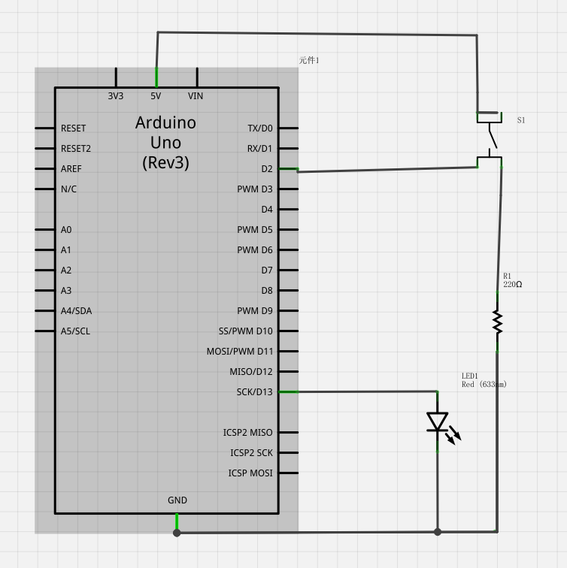

高电平有效。按键默认状态是释放状态，电路断开。D2 端口通过电阻连接到 GND，单片机默认读到低电平，当按键按下，开关电路闭合，D2 直接连接到 VCC，此时单片机读到的是高电平。

**实物图：**

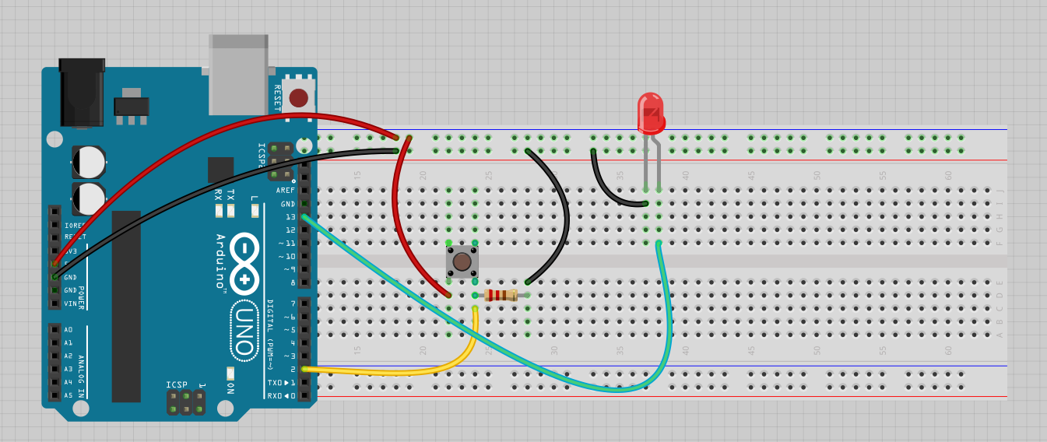

代码1：（模拟信号）

const int analogInPin = A0; // 模拟输入引脚

int sensorValue = 0; // 电位器电压值

int keyValue =0;

void setup() {

// 初始化串口参数

Serial.begin(9600);

}

void loop() {

// 读取模拟量值

sensorValue = analogRead(analogInPin);

// 变换数据区间

//可以比较得到的 AD 值判断哪个按键按下，比较值建议设置一个区间，比如

//按键值是 600，可以判断 590<a<610，在这个范围内都可以认为是按键有效。

// 打印结果到串口监视器

//这里可以使用 arduino 自带的串口调试器，也可以使用德飞莱串口调试软件

//下载地址：http://doflye.net/viewthread.php?tid=4929

Serial.print("KeyPress is = AD Key " );

Serial.print(keyValue);

// 等待 2ms 进行下一个循环

// 取保能稳定读取下一次数值

delay(2);

}

**代码2（数字信号）**

**（按下亮，弹起灭）**

#define LED 13

#define INPUT_KEY 2

int val = 0;

void setup() {

// put your setup code here, to run once:

pinMode(LED, OUTPUT);

//pinMode(INPUT_KEY, INPUT);

pinMode(INPUT_KEY, INPUT_PULLUP);

}

void loop() {

// put your main code here, to run repeatedly:

if (digitalRead(INPUT_KEY) == LOW)

{

digitalWrite(LED, LOW);

}

else

{

digitalWrite(LED, HIGH);

}

}

**（按一下灭，按一下亮）**

#define LED 13

#define INPUT_KEY 2

int val = 0;

void setup() {

// put your setup code here, to run once:

pinMode(LED, OUTPUT);

pinMode(INPUT_KEY, INPUT_PULLUP);

}

void loop() {

// put your main code here, to run repeatedly:

ScanKey();

if (val == 1)

{

digitalWrite(LED, !digitalRead(LED));

}

}

void ScanKey()

{

val = 0;

if (digitalRead(INPUT_KEY) == LOW)

{

delay(20);

if (digitalRead(INPUT_KEY) == LOW)

{

val = 1;

while (digitalRead(INPUT_KEY) == LOW);

}

}

}

1. **抢答器实验：**

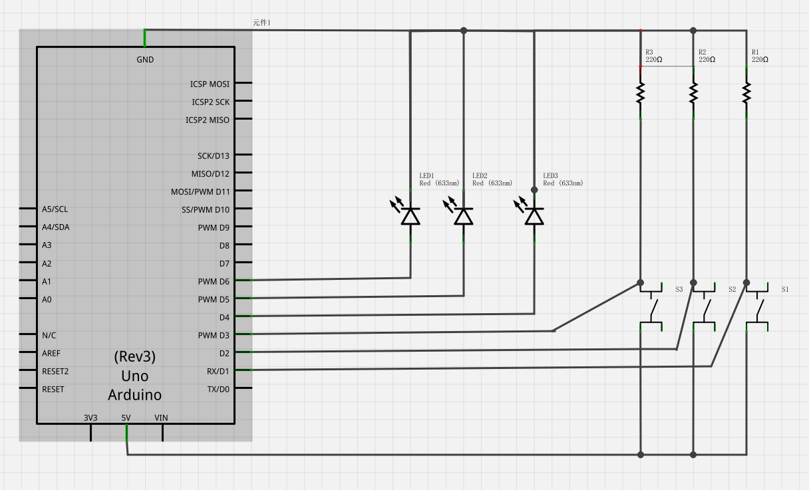

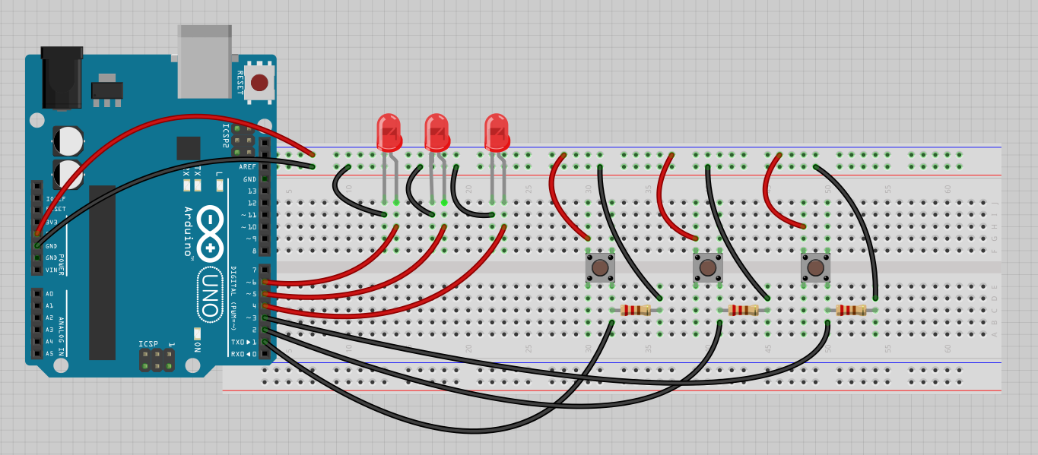

int redled=6;

int yellowled=5;

int greenled=4;

int redpin=3;

int yellowpin=2;

int greenpin=1;

int red;

int yellow;

int green;

void setup()

{

pinMode(redled,OUTPUT);

pinMode(yellowled,OUTPUT);

pinMode(greenled,OUTPUT);

pinMode(redpin,INPUT);

pinMode(yellowpin,INPUT);

pinMode(greenpin,INPUT);

}

void loop()

{

red=digitalRead(redpin);

if(red==LOW)

{ digitalWrite(redled,LOW);}

else

{ digitalWrite(redled,HIGH);}

yellow=digitalRead(yellowpin);

if(yellow==LOW)

{ digitalWrite(yellowled,LOW);}

else

{ digitalWrite(yellowled,HIGH);}

green=digitalRead(greenpin);

if(green==LOW)

{ digitalWrite(greenled,LOW);}

else

{ digitalWrite(greenled,HIGH);}

}

## 实验五：发声模块

蜂鸣器和喇叭发声实验

用Arduino 可以完成的互动作品有很多，最常见也最常用的就是声光展示了，前面一直都是在用LED、LCD，本个实验就让大家的电路发出声音，能够发出声音的最常见的元器件就是蜂鸣器和喇叭了。

两者的区别：

蜂鸣器：蜂鸣器直接接固定直流电压，通电即发出固定频率的声音，蜂鸣器只能用固定电压驱动，发生频率出厂固定的。音响、MP3、耳机、手机上都是用的喇叭，声音频率是可以改变的

喇叭：喇叭通过驱动器可以发出各种声音。

**3个小实验：**

1. 使喇叭发出声音
2. 改变喇叭发出的声音

**实验器材：**

1. arduino板子
2. USB下载线
3. 面包板1个
4. 喇叭1个
5. 可变电阻一个
6. 面包板跳线1扎

**实验原理图：**

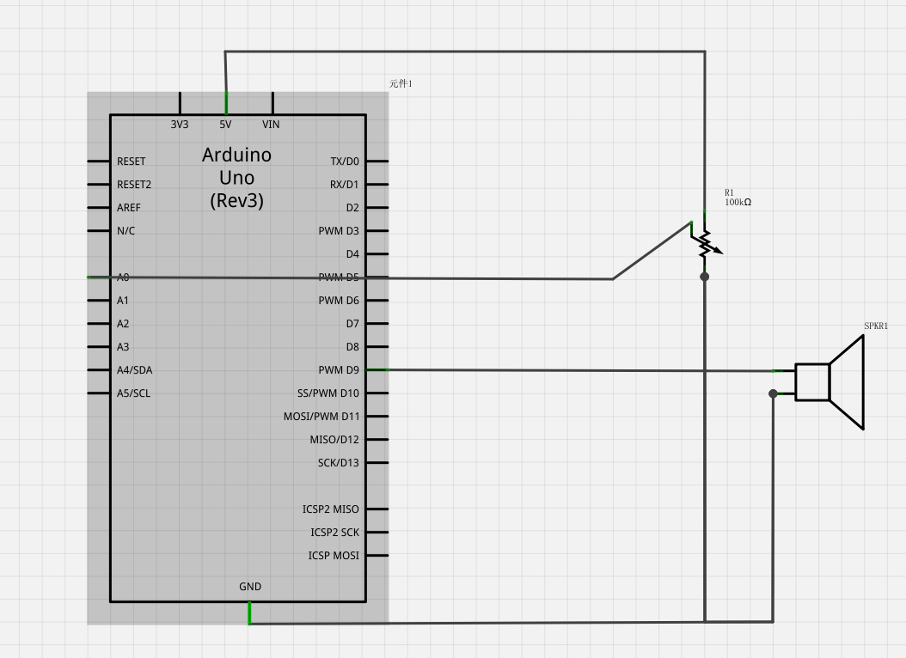

**实物图：**

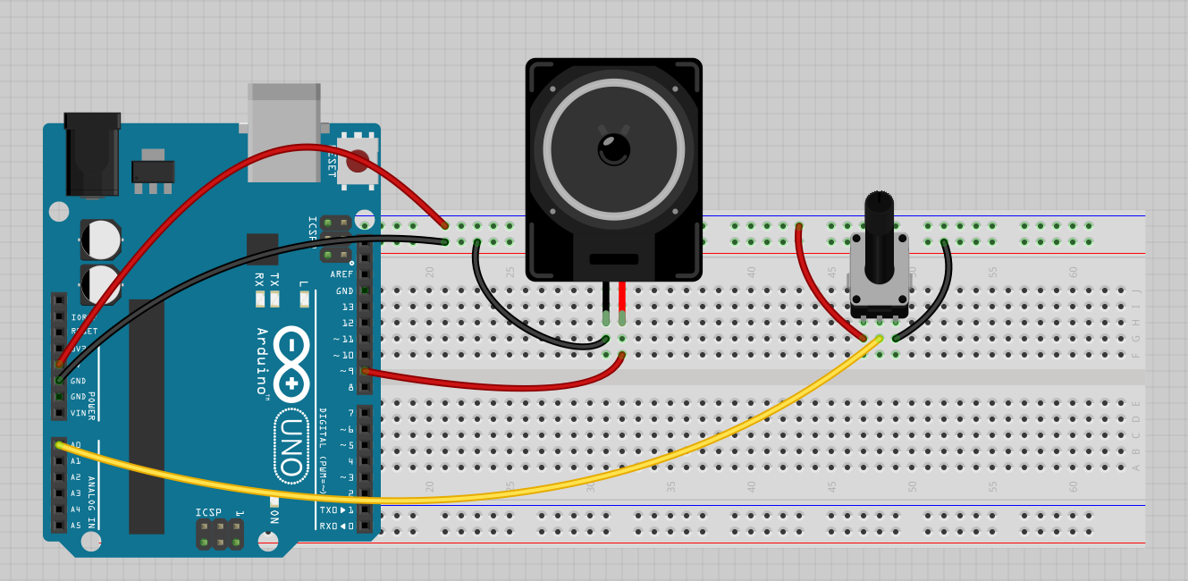

void setup() {

// 初始化串口参数，这里仅仅作为调试使用

Serial.begin(9600);

}

void loop() {

// 从传感器读入模拟量数据

int sensorReading = analogRead(A0);

// 打印这个数据到串口以便能知道数据的具体数值

Serial.println(sensorReading);

// 把读入的模拟量(这种情况下, 光敏电阻读出值 400 - 1000 )

// 换算出频率范围 (120 - 1500Hz)

// 根据实际传感器的参数改变下面的最大值和最小值

int thisPitch = map(sensorReading, 400, 1000, 120, 1500);

// 播放对应频率的声音

tone(9, thisPitch, 10);

delay(1); // 延时，等待数据稳定后读取

}

## 实验六：温湿度传感器

DHT11 数字温湿度 传感器是一款含有已校准数字信号输出的温湿度复合传感。它应用专用的数字模块采集技术和温湿度传感技术，确保产品具有极高的可靠性与卓越的长期稳定性。传感器包括一个电阻式感湿元件和一个 NTC 测温元件。产品为 4 针单排引脚封装。

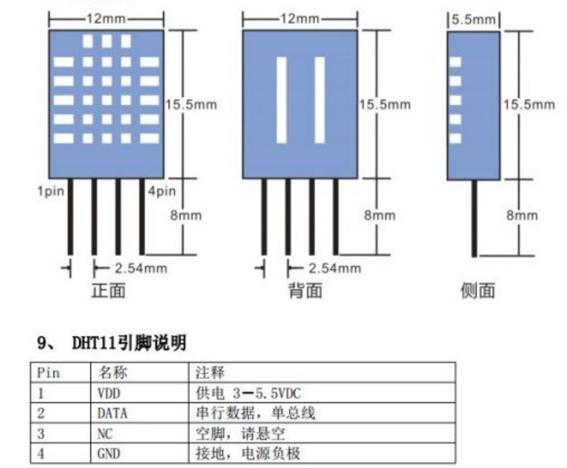

DHT11.h库了解：

class dht11

{

public:

int read(int pin);

int humidity;

int temperature;

};

dht11.read() 获取输出端口的值

dht11.humidity 获取湿度

dht11.temperature 获取温度

测试当前所处环境的温度和湿度，显示在1602LCD屏上，当温度大于规定度数是喇叭响。

**1个小实验：**

1）测试温度和湿度

**实验器材：**

1. arduino板子
2. USB下载线
3. 面包板1个
4. LCD1602液晶显示屏1个
5. 温度湿度传感器1个
6. 喇叭1个
7. 可变电阻一个
8. 面包板跳线1扎

**实验原理图：**

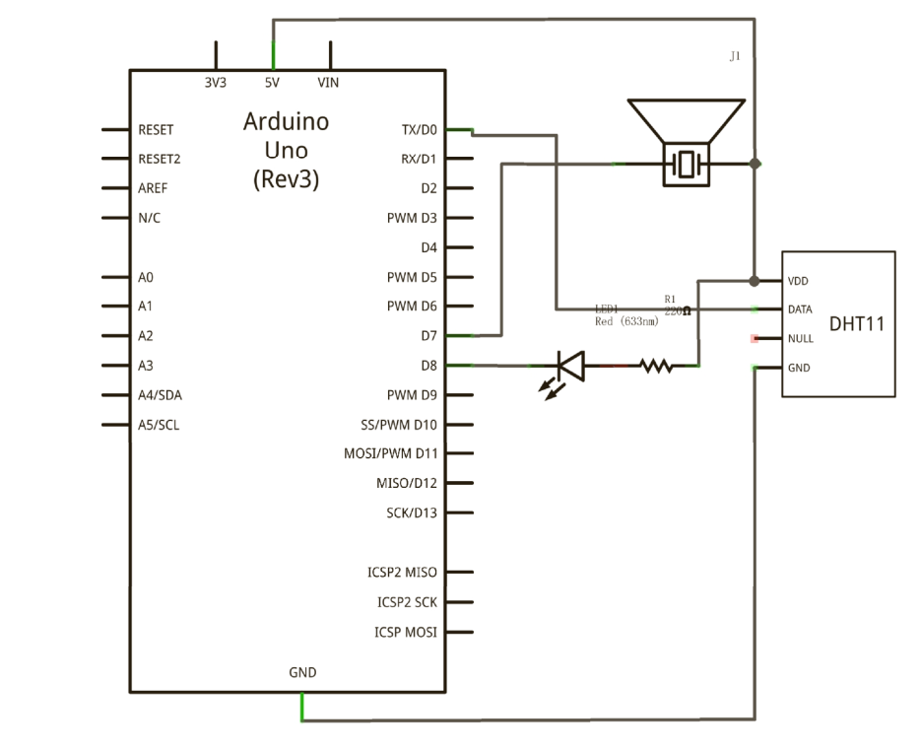

**实物图：**

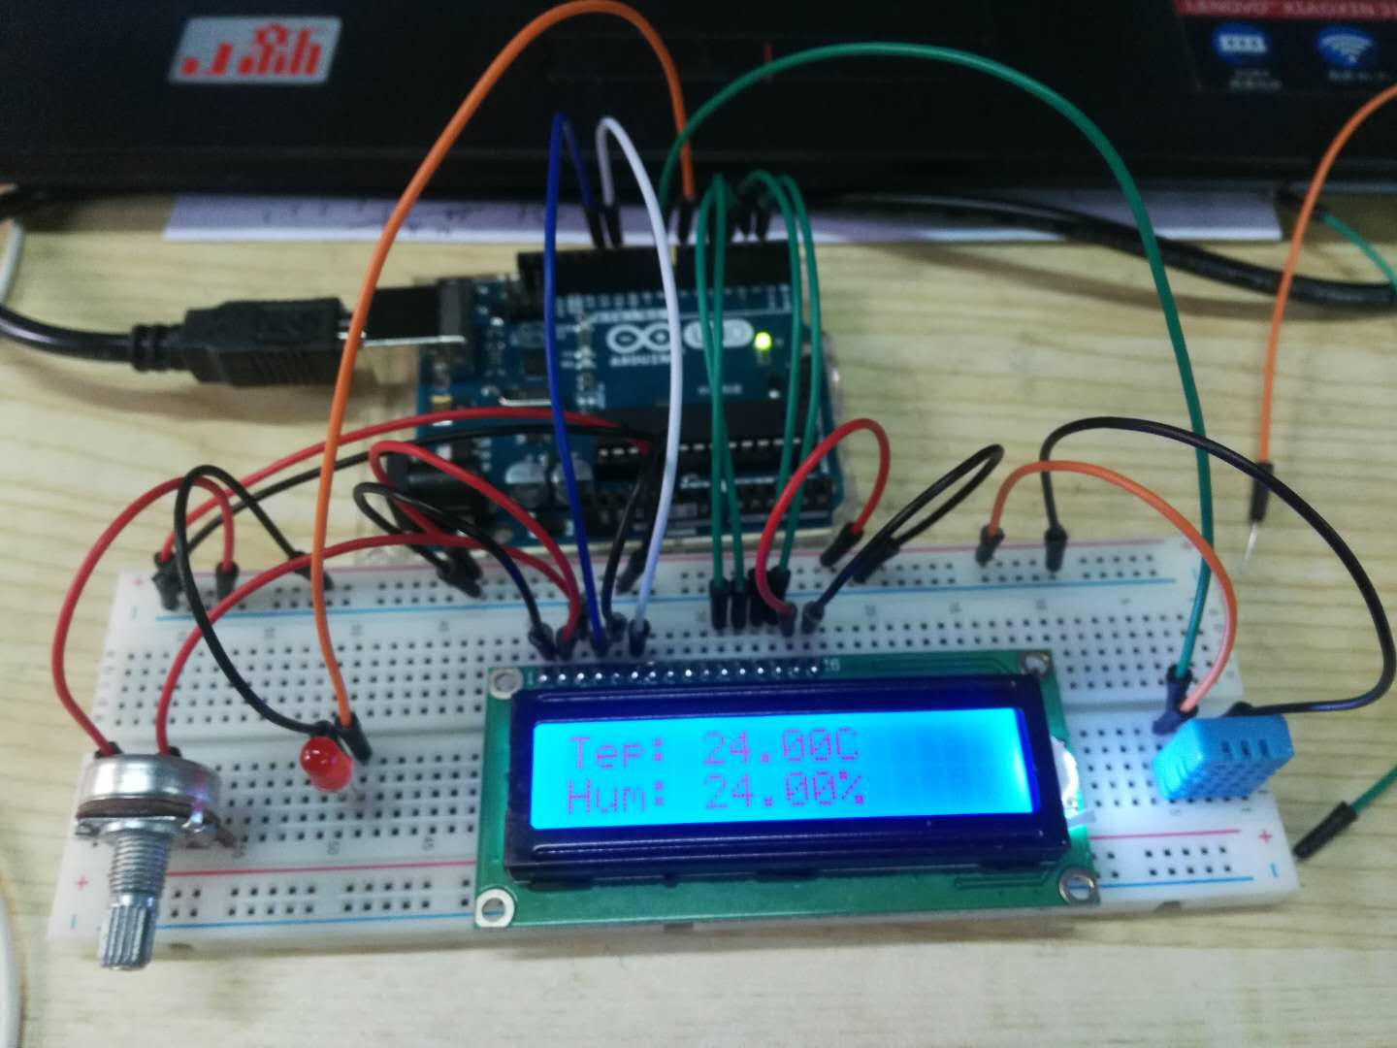

#include <LiquidCrystal.h>

#define DHT11PIN 8

#include <dht11.h>

dht11 DHT11;

// initialize the library with the numbers of the interface pins

LiquidCrystal lcd(12, 11, 5, 4, 3, 2);

void setup() {

pinMode(DHT11PIN,OUTPUT);

pinMode(7,OUTPUT);

// set up the LCD's number of columns and rows:

lcd.begin(16, 2);

}

void loop() {

digitalWrite(7,HIGH);

int chk = DHT11.read(DHT11PIN);

lcd.setCursor(0, 0);

lcd.print("Tep: ");

lcd.print((float)DHT11.temperature, 2);

lcd.print("C");

if((float)DHT11.temperature >30)

{

digitalWrite(7,LOW);

}

// set the cursor to column 0, line 1

// (note: line 1 is the second row, since counting begins with 0):

lcd.setCursor(0, 1);

// print the number of seconds since reset:

lcd.print("Hum: ");

lcd.print((float)DHT11.humidity, 2);

lcd.print("%");

delay(200);

}

## 实验七：74HC138 3-8译码器

译码器也称解码器，译码过程实际上是一种翻译过程,即编码的逆过程。译码器的输入是n位二值代码，输出是m个表征代码原意的状态信号（或另一种代码）。一般情况下有m小于等于2的n次方，即译码器输入线比输出线要少。

从这个名字来分析，三八译码器，就是把 3 种输入状态翻译成 8 种输出状态。

**3-8译码器的引脚说明：**

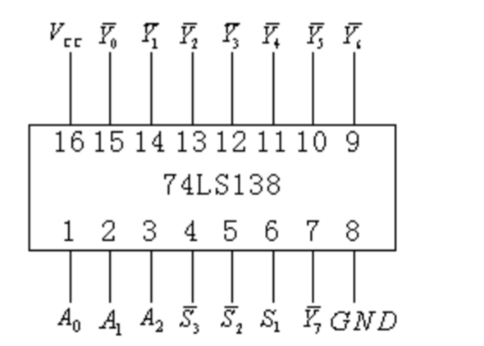

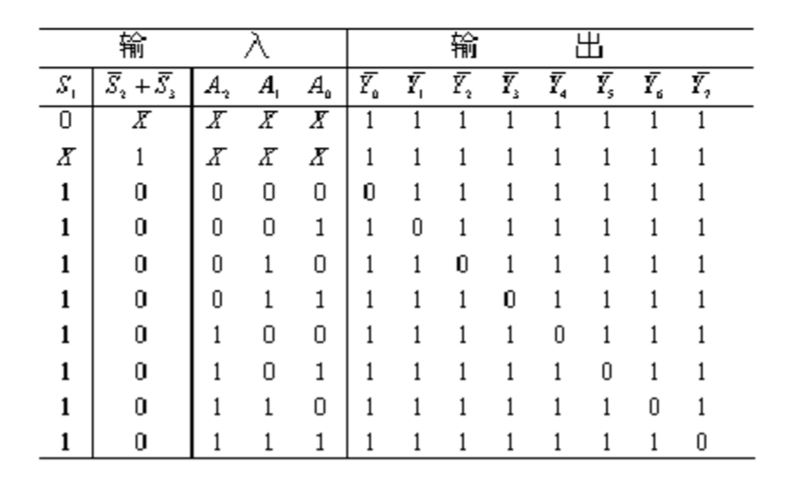1-表示高电平，0表示低电平，x表示任意电平

从功能表我们都可以看到74HC138的八个输出引脚，任何时刻要么全为高电平1—芯片处于不工作状态，要么只有一个为低电平0(有效)，其余7个输出引脚全为高电平1（无效）。如果出现两个输出引脚同时为0的情况，说明该芯片已经损坏。

**1个小实验：**

1）3-8译码器控制LED灯

**实验器材：**

1. arduino板子
2. USB下载线
3. 面包板1个
4. 74HC138 芯片1个
5. 面包板跳线1扎

**实验原理图：**

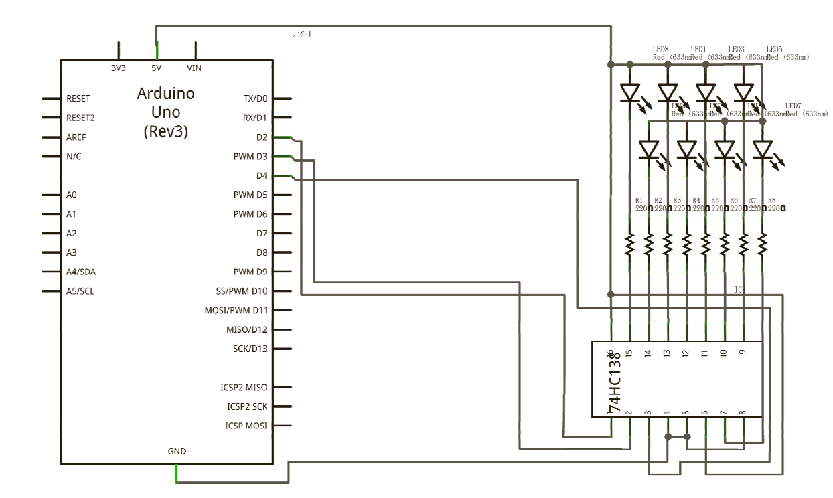

**实物图：**

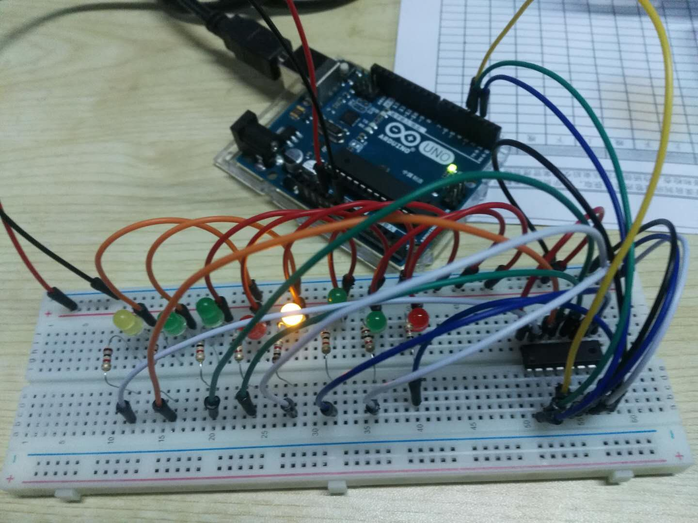

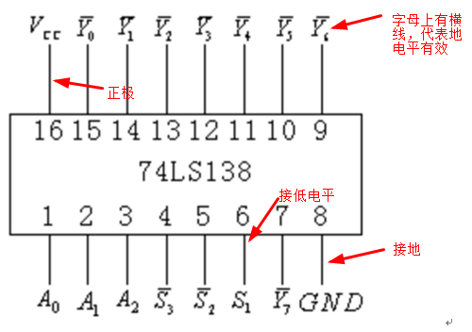

实物品图

注意：注：E1,E2必须接地，E3接正极

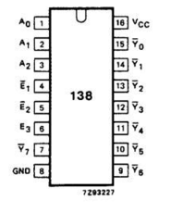

**(0到7对应的2进制编码)**

0------->00000000

1------->00000001

2------->00000010

3------->00000011

4------->00000100

5------->00000101

6------->00000110

7------->00000111

按照上图链接好电路后，就可以开始编写程序了，程序如下：

int segCount = 3;

int segPins[] = {2,3,4 }; // A,B,C

void setup() {

// 循环设置，把对应的端口都设置成输出

for (int thisSeg = 0; thisSeg < segCount; thisSeg++) {

pinMode(segPins[thisSeg], OUTPUT);

}

}

// 数据处理，把需要处理的 byte 数据写到对应的引脚端口。

void deal(unsigned char value){

for(int i=0;i<3;i++)

digitalWrite(segPins[i],bitRead(value,i));//使用了 bitWrite 函数，非常简单

}

// 主循环

void loop() {

// 循环输出0-7,输出端是 Y0-Y7 依次为0,任何时刻只有 1 个脚为低电平。

for(int i=0;i<8;i++){

deal(i);//

delay(1000);//延时 1 秒

}

}

## 实验八：光敏/热敏电阻/火焰电阻

光敏电阻又称光导管，常用的制作材料为硫化镉，另外还有硒、硫化铝、硫化铅和硫化铋等材料。这些制作材料具有在特定波长的光照射下，其阻值迅速减小的特性。这是由于光照产生的载流子都参与导电，在外加电场的作用下作漂移运动，电子奔向电源的正极，空穴奔向电源的负极，从而使光敏电阻器的阻值迅速下降。

测温型 NTC 热敏电阻，由于热敏电阻应用广泛，种类繁多，这里进针一种

进行讲解，NTC（Negative Temperature Coeff1Cient）是指随温度上升电阻呈指数关系减小、具有负温度系数的热敏电阻现象和材料。

**2个小实验：**

1）光控闪烁频率

2）热控灯泡亮灯

3）火焰传感器

**实验器材：**

1. arduino板子
2. USB下载线
3. 面包板1个
4. led灯1个
5. 热敏电阻1个
6. 光敏电阻1个
7. 面包板跳线1扎

1）光控闪烁频率

**原理图：**

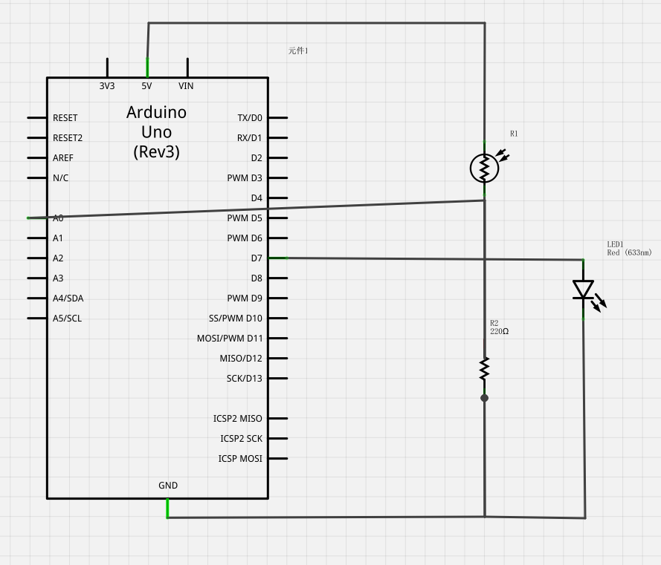

**实物图：**

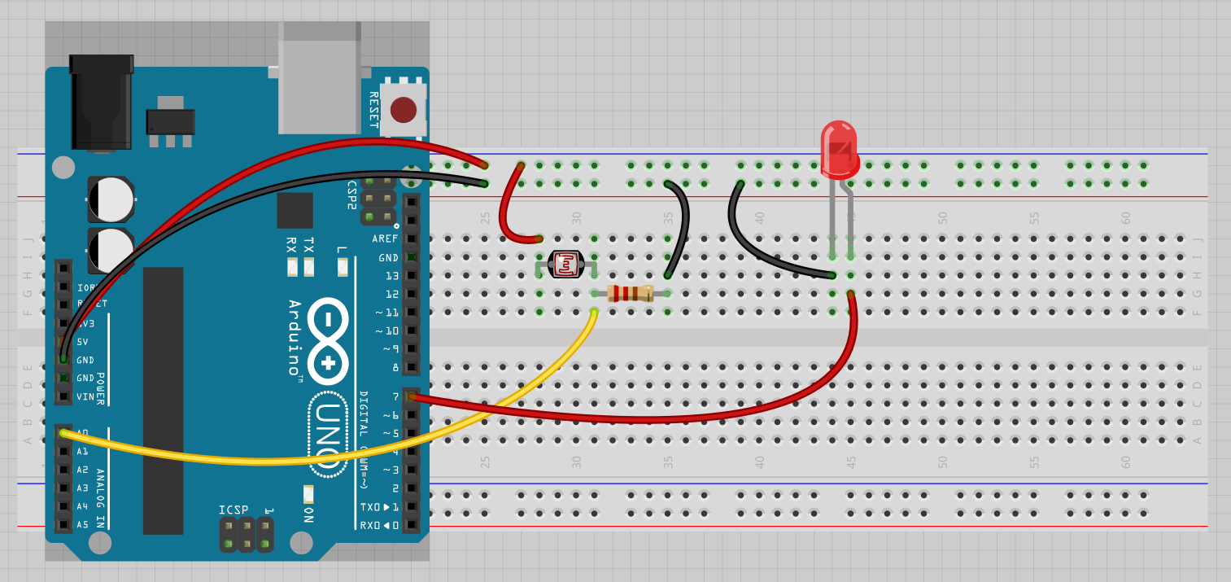

根据上图实物图链接，代码如下：

int sensorPin = A0; // 模拟输入引脚

int LEDPin = 13; // LED 指示灯引脚

int sensorValue = 0; // 模拟输入数值变量

void setup() {

// 声明引脚为输出模式

pinMode(LEDPin, OUTPUT);

}

void loop() {

// 读取电位器电压值

sensorValue = analogRead(sensorPin);

// 点亮 LED，LY-51S 独立模块开发板上 LED 模块则是熄灭 LED

digitalWrite(LEDPin, HIGH);

// 使用读取的这个模拟量值作为演示时间，单位 ms，范围 0-1023

delay(sensorValue);

// 熄灭 LED，LY-51S 独立模块开发板上 LED 模块则是点亮 LED

digitalWrite(LEDPin, LOW);

// 使用读取的这个模拟量值作为演示时间，单位 ms，范围 0-1023

delay(sensorValue);

}

2）热控灯泡亮灯

3）火焰传感器

int pin = 9;

void setup() {

// put your setup code here, to run once:

Serial.begin(9600);

pinMode(pin,OUTPUT);

}

void loop() {

// put your main code here, to run repeatedly:

int sensorReading = analogRead(A0);

Serial.println(sensorReading);

if(sensorReading>20)

{

digitalWrite(pin,HIGH);

}

else

{

digitalWrite(pin,LOW);

}

delay(100);

}

## 实验九：4位数码管

之前学过 1 位数码管，需要 8 根线与单片机连接，如果是 4 数码管个也用同样的方式连接，则需要 32 个端口，很显然 UNO 主板没有这么多端口，那么最终有什么方法节省端口呢?。就是接通不同com口（给高电平），点亮对应的LED组，实现单个字符控制，再通过短时间的刷新，例如3微秒，如此快闪，人类的肉眼已经看不出是一个一个轮着点亮的。

使用动态的方式解决，首先了解4位数码管的引脚：

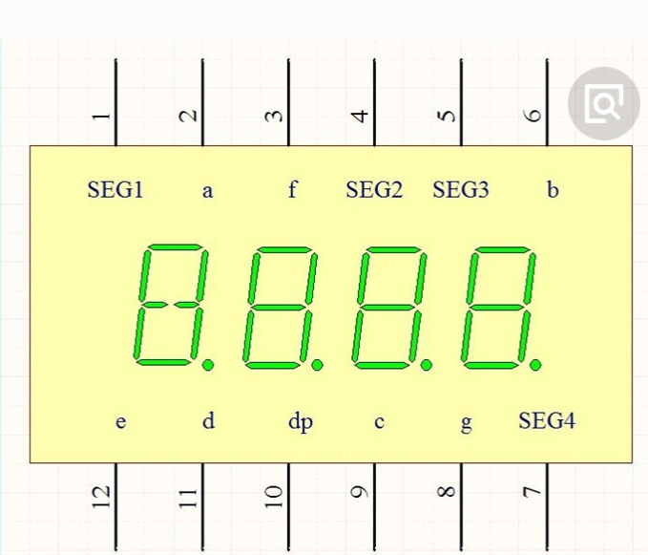

a b c d e f g 分别是数码管的引脚，跟之前学的以为数码管一样，dp是4个数码管共同的（阴极或阳极），SEG1，SEG2，SEG3，SEG4分别值的是第一个1位数码管到第四个一位数码管的控制引脚。

//设置阴极接口

a b c d e f g

//设置阳极接口

SEG1，SEG2，SEG3，SEG4

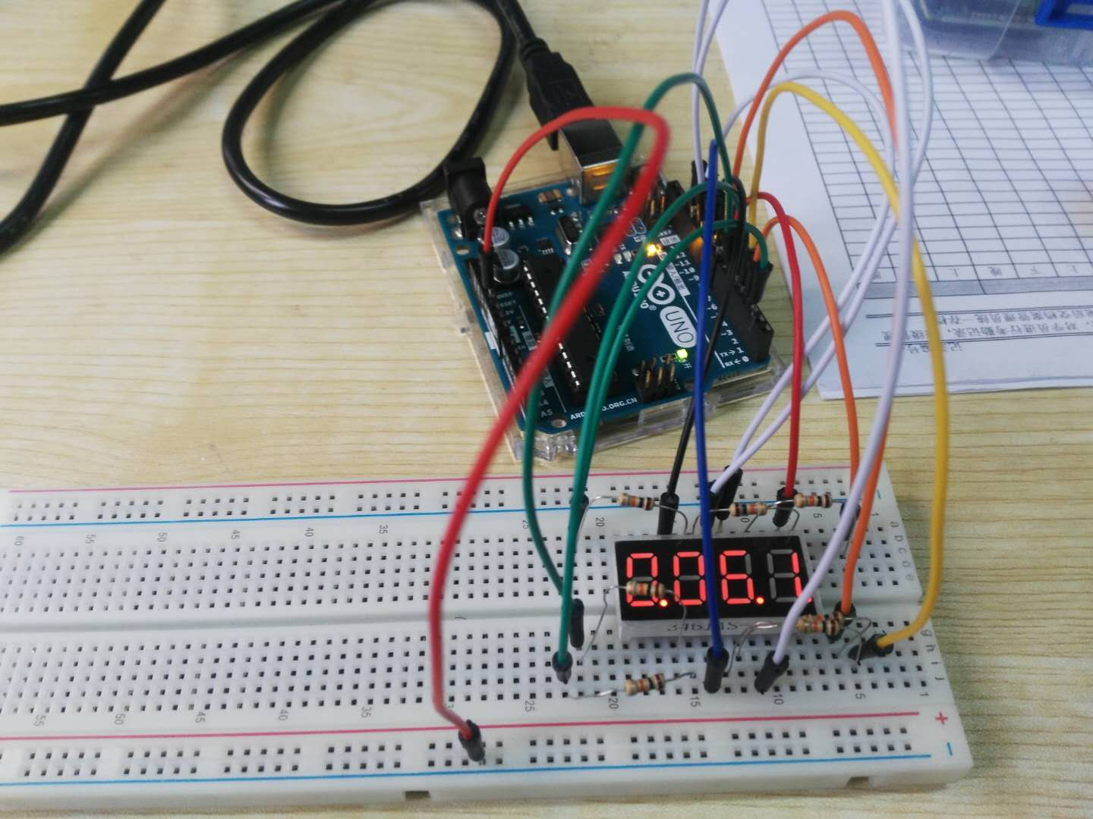

**仿照上面的接线，**

**本例中, //设置阴极接口**

a 接 d2

b 接 d3

c 接 d4

d 接 d5

e 接 d6

f 接 d7

g 接 d8

dp 接 d9

**//设置阳极接口**

SEG1 接 d10

SEG2 接 d11

SEG3 接 d12

SEG4 接 d13

**a b c d e f g 先挂接电阻，再接数字引脚**

**然后在编译器中写入下面的代码。**

//设置阴极接口

#define d_a 2

#define d_b 3

#define d_c 4

#define d_d 5

#define d_e 6

#define d_f 7

#define d_g 8

#define d_h 9

//设置阳极接口

#define COM1 10

#define COM2 11

#define COM3 12

#define COM4 13

//显示数字的数组

unsigned char num[17][8] = {

//a b c d e f g h

{ 1, 1, 1, 1, 1, 1, 0, 0 }, //0

{ 0, 1, 1, 0, 0, 0, 0, 0 }, //1

{ 1, 1, 0, 1, 1, 0, 1, 0 }, //2

{ 1, 1, 1, 1, 0, 0, 1, 0 }, //3

{ 0, 1, 1, 0, 0, 1, 1, 0 }, //4

{ 1, 0, 1, 1, 0, 1, 1, 0 }, //5

{ 1, 0, 1, 1, 1, 1, 1, 0 }, //6

{ 1, 1, 1, 0, 0, 0, 0, 0 }, //7

{ 1, 1, 1, 1, 1, 1, 1, 0 }, //8

{ 1, 1, 1, 1, 0, 1, 1, 0 }, //9

{ 1, 1, 1, 0, 1, 1, 1, 1 }, //A

{ 1, 1, 1, 1, 1, 1, 1, 1 }, //B

{ 1, 0, 0, 1, 1, 1, 0, 1 }, //C

{ 1, 1, 1, 1, 1, 1, 0, 1 }, //D

{ 1, 0, 0, 1, 1, 1, 1, 1 }, //E

{ 1, 0, 0, 0, 1, 1, 1, 1 }, //F

{ 0, 0, 0, 0, 0, 0, 0, 1 }, //.

};

//初始化

void setup()

{

pinMode(d_a, OUTPUT);

pinMode(d_b, OUTPUT);

pinMode(d_c, OUTPUT);

pinMode(d_d, OUTPUT);

pinMode(d_e, OUTPUT);

pinMode(d_f, OUTPUT);

pinMode(d_g, OUTPUT);

pinMode(d_h, OUTPUT);

pinMode(COM1, OUTPUT);

pinMode(COM2, OUTPUT);

pinMode(COM3, OUTPUT);

pinMode(COM4, OUTPUT);

}

//循环执行

void loop()

{

for (int l = 0; l < 16; l++)

{

for (int k = 0; k < 16; k++)

{

for (int j = 0; j < 16; j++)

{

for (int i = 0; i < 16; i++)

{

//1000/8=125

for (int q = 0; q<125; q++)

{

Display(1, l);

delay(2);

Display(2, k);

delay(2);

Display(3, j);

delay(2);

Display(4, i);

delay(2);

}

}

}

}

}

}

//显示

void Display(unsigned char com, unsigned char n) {

digitalWrite(d_a, LOW);

digitalWrite(d_b, LOW);

digitalWrite(d_c, LOW);

digitalWrite(d_d, LOW);

digitalWrite(d_e, LOW);

digitalWrite(d_f, LOW);

digitalWrite(d_g, LOW);

digitalWrite(d_h, LOW);

switch (com) {

case 1:

digitalWrite(COM1, LOW);

digitalWrite(COM2, HIGH);

digitalWrite(COM3, HIGH);

digitalWrite(COM4, HIGH);

break;

case 2:

digitalWrite(COM1, HIGH);

digitalWrite(COM2, LOW);

digitalWrite(COM3, HIGH);

digitalWrite(COM4, HIGH);

break;

case 3:

digitalWrite(COM1, HIGH);

digitalWrite(COM2, HIGH);

digitalWrite(COM3, LOW);

digitalWrite(COM4, HIGH);

break;

case 4:

digitalWrite(COM1, HIGH);

digitalWrite(COM2, HIGH);

digitalWrite(COM3, HIGH);

digitalWrite(COM4, LOW);

break;

default:break;

}

digitalWrite(d_a, num[n][0]);

digitalWrite(d_b, num[n][1]);

digitalWrite(d_c, num[n][2]);

digitalWrite(d_d, num[n][3]);

digitalWrite(d_e, num[n][4]);

digitalWrite(d_f, num[n][5]);

digitalWrite(d_g, num[n][6]);

digitalWrite(d_h, num[n][7]);

}

## 实验十：超声波模块

这个模块是国外原创，现在国内应用最多的一种。

原理：

超声波测距原理是在超声波发射装置发出超声波，它的根据是接收器接到超声波时的时间差，与雷达测距原理相似。 超声波发射器向某一方向发射超声波，在发射时刻的同时开始计时，超声波在空气中传播，途中碰到障碍物就立即返回来，超声波接收器收到反射波就立即停止计时。

pulseIn()函数用来读取一个引脚的脉冲（HIGH或LOW）。

例如，如果value是HIGH，pulseIn()会等待引脚变为HIGH，开始计时，再等待引脚变为LOW并停止计时。

**语法：**pulseIn(pin, value)

pulseIn(pin, value, timeout)

**参数：**pin:你要进行脉冲计时的引脚号（int）。

value:要读取的脉冲类型，HIGH或LOW（int）。

**返回值：脉冲发生变化的时间us​**

**距离s(cm) =** pulseIn(pin, value) *340m/s*1/2

=pulseIn(pin, value) *(34000/1000000)*(1/2)

=pulseIn(pin, value) *0.015

=pulseIn(pin, value) /58.8

**2个小实验：**

1. 超声波测距
2. 距离小于30cm时报警

**实验器材：**

1. arduino板子
2. USB下载线
3. 面包板1个
4. LED灯1个
5. 超声波模块
6. 面包板跳线1扎

**实验原理图：**

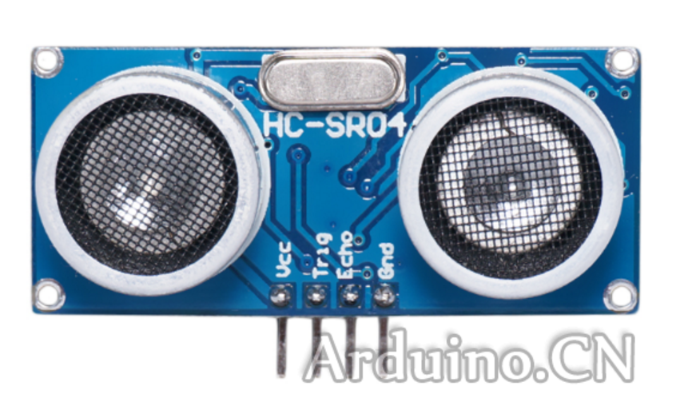

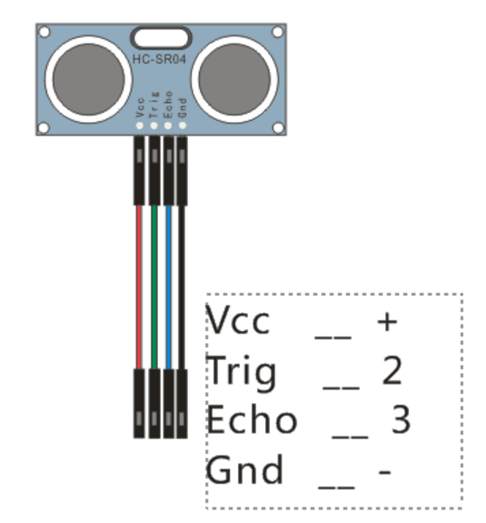

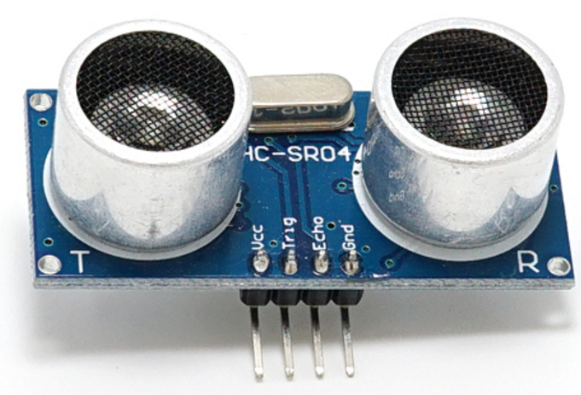

**主要技术参数**

1：使用电压：DC---5V

2：静态电流：小于2mA

3：电平输出：高5V

4：电平输出：底0V

5：感应角度：不大于15度

6：探测距离：2cm-450cm

7: 高精度 可达0.2cm

**引脚说明**

VCC -- 供5V电源

TRIG -- 触发控制信号输入

ECHO -- 回响信号输出等四个接口端

GND -- 为地线

**原理图**

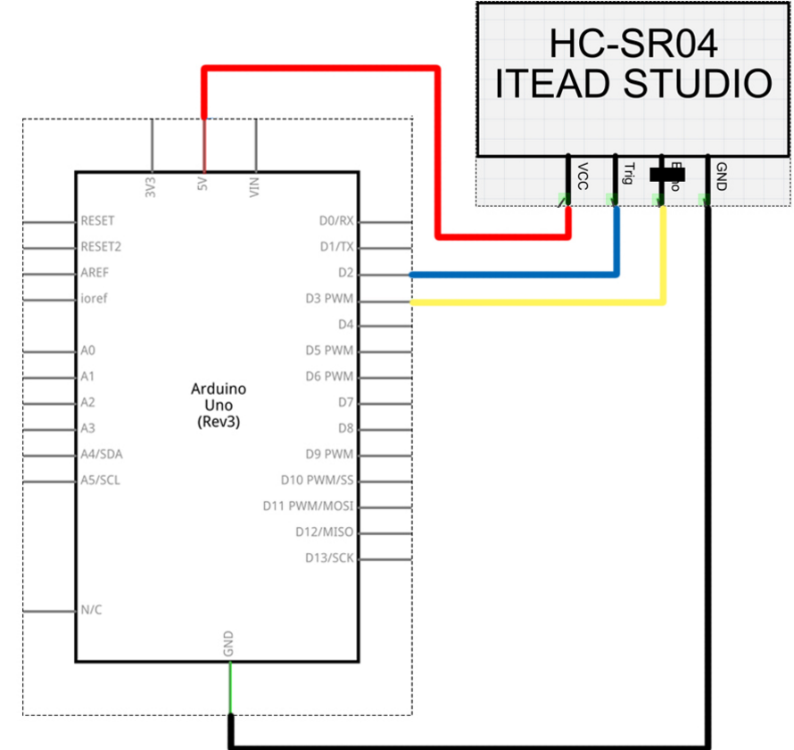

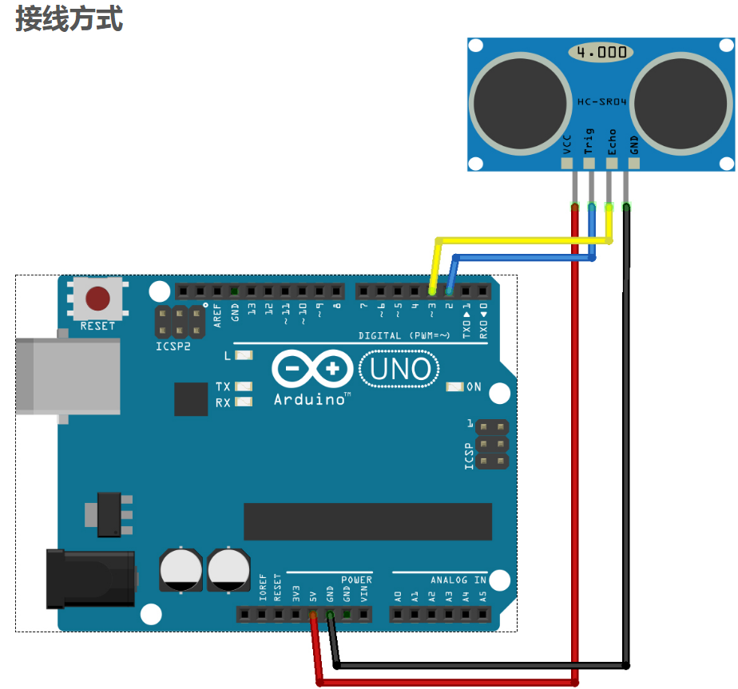

**按上图，接好电子元器件，在编译器中写入下面的代码**

#define Trig 2 //引脚Tring 连接 IO D2

#define Echo 3 //引脚Echo 连接 IO D3

float cm; //距离变量

float temp; //

void setup() {

Serial.begin(9600);

pinMode(Trig, OUTPUT);

pinMode(Echo, INPUT);

}

void loop() {

//给Trig发送一个低高低的短时间脉冲,触发测距

digitalWrite(Trig, LOW); //给Trig发送一个低电平

delayMicroseconds(2); //等待 2微妙

digitalWrite(Trig, HIGH); //给Trig发送一个高电平

delayMicroseconds(10); //等待 10微妙

digitalWrite(Trig, LOW); //给Trig发送一个低电平

temp = float(pulseIn(Echo, HIGH)); //存储回波等待时间,

//pulseIn函数会等待引脚变为HIGH,开始计算时间,再等待变为LOW并停止计时

//返回脉冲的长度

//声速是:340m/1s 换算成 34000cm / 1000000μs => 34 / 1000

//因为发送到接收,实际是相同距离走了2回,所以要除以2

//距离(厘米) = (回波时间 * (34 / 1000)) / 2

//简化后的计算公式为 (回波时间 * 17)/ 1000

cm = (temp * 17) / 1000; //把回波时间换算成cm

Serial.print("Echo =");

Serial.print(temp);//串口输出等待时间的原始数据

Serial.print(" | | Distance = ");

Serial.print(cm);//串口输出距离换算成cm的结果

Serial.println("cm");

delay(500);

}

通过串口监视器观察值。

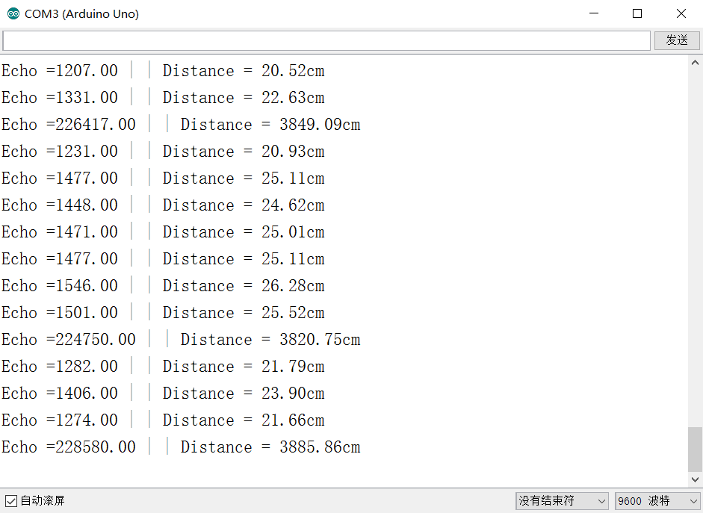

**相同的代码**

//引脚定义

const int trig = 2; // 触发信号

const int echo = 3; // 反馈信号

//初始化

void setup() {

//反馈端口设置为输入

pinMode(echo, INPUT);

//触发端口设置为输出

pinMode(trig, OUTPUT);

//打开串口

Serial.begin(9600);

}

//主循环

void loop() {

long IntervalTime = 0; //定义一个时间变量

digitalWrite(trig, 1);//置高电平

delayMicroseconds(15);//延时15us

digitalWrite(trig, 0);//设为低电平

IntervalTime = pulseIn(echo, HIGH);//用自带的函数采样反馈的高电平的宽度，单位us

float S = IntervalTime / 58.00; //使用浮点计算出距离，单位cm

Serial.println(S);//通过串口输出距离数值

S = 0;

IntervalTime = 0;//对应的数值清零。

delay(500);//延时间隔决定采样的频率，根据实际需要变换参数

}

## 实验十一：倾斜开关

实验原理 当开关一端低于水平位置倾斜，开关寻通，模拟口电压值为5V左右 （数字二进制表示为1023），点亮led灯。当另一端低于水平位置倾斜 ，开关停止，模拟口电压值为0V左右（数字二进制表示为0），熄灭led 灯。

**1个小实验：**

1）倾斜开关控制led灯的亮灭

**实验器材：**

1）arduino板子

2）USB下载线

3）面包板1个

4）LED灯1个

5）倾斜开关1个

6）面包板跳线1扎

原理图：

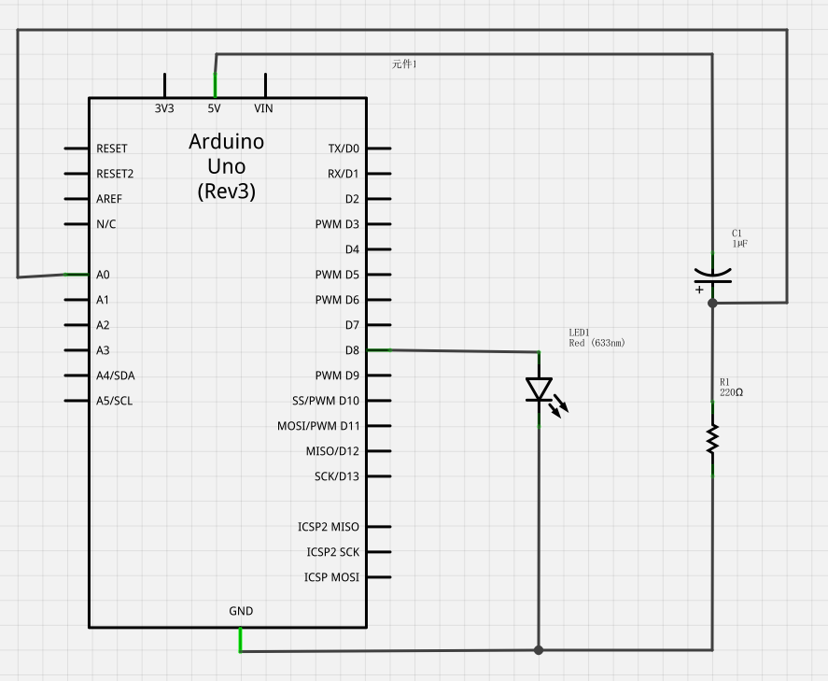

实物图：

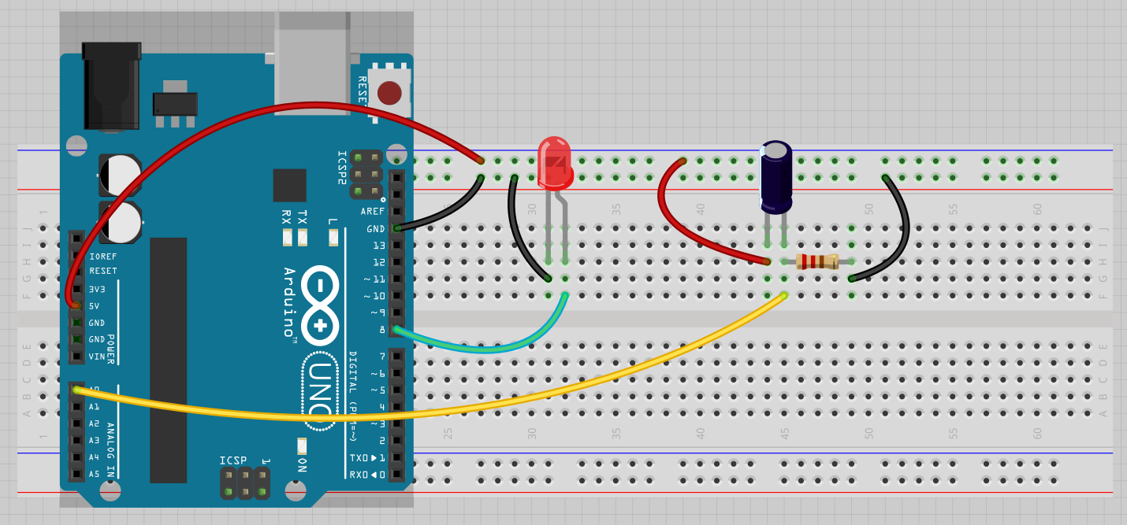

代码：

void setup()

{

Serial.begin(9600);

pinMode(8,OUTPUT);//设置数字8引脚为辒出模式

}

void loop()

{

int i;//定义发量i

while(1)

{

i=analogRead(A0);//读叏模拟5口电压值

Serial.println(i);

if(i>200)//如果大于512（2.5V）

{

digitalWrite(8,HIGH);//点亮led灯

}

else//否则

{

digitalWrite(8,LOW);//熄灭led灯

}

}

delay(500);

}

## 实验十二：RGB 三基色 LED

三基色是指 RGB 三种颜色，R=Red，G=Green，B=Blue，通过这三种颜色不同比例的混合，可以显示任何颜色。全彩的 LED 屏幕就是通过这种单个的 RGB 灯珠集成在一起做成的，一个 LED 就是一个像素，这个像素可以通过程序控制显示任何颜色、任何灰度。使用 1 个单色 LED，主要功能是亮度变化，如果三种颜色都用 PWM 控制器亮度，就可以混合出不同的比例。看到的彩色图片一般也会用 RGB 格式表示，比如 24 位彩色，RGB 三种颜色各占 8 位。

还是从最基本的说起，既然三基色灯是 3 种颜色灯的组合，那么控制部分也就变得非常明确，1 种颜色用 1 路 PWM，三种颜色就用三路 PWM，很幸运，UNO 有大于 3 路 PWM功能输出，所以还有剩余 PWM 来完成其他功能。下面是电路图和实物连接他。同样的 RGB也分共阳和共阴，LED 一共 4 个有效引脚，1 个公共端，另外 3 个是三种颜色的另外一端。

**1个小实验：**

1）RGB 三基色 LED 发光

**实验器材：**

1）arduino板子

2）USB下载线

3）面包板1个

4）RGB三基色LED1个

5）面包板跳线1扎

原理图：

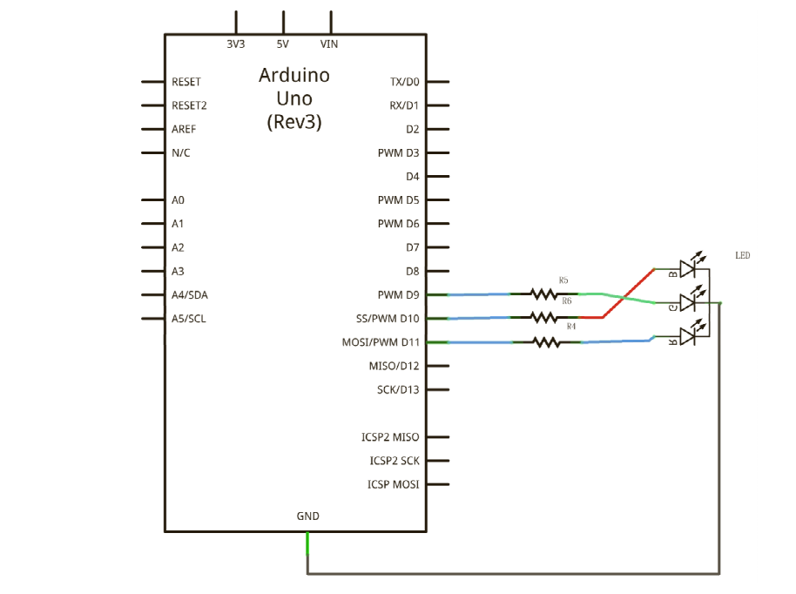

实物图：

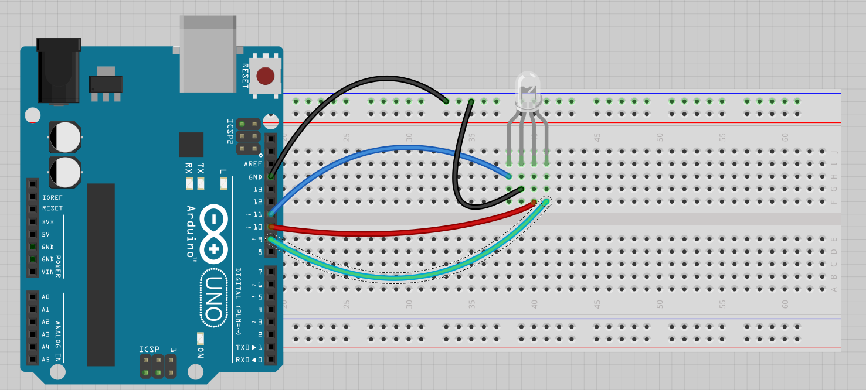

**注意我们的三基色管是共阴极的（接地），针脚的顺序依次是（红，接地，绿，蓝）**

**本例中红接d11，绿接d10，蓝接d9**

代码如下：

int led1 = 9;

int led2 = 10;

int led3 = 11;

void setup() {

// put your setup code here, to run once:

pinMode(led1,OUTPUT);

pinMode(led2,OUTPUT);

pinMode(led3,OUTPUT);

}

void setColor(int red,int green,int blue)

{

analogWrite(led1,255-red);

analogWrite(led2,255-green);

analogWrite(led3,255-blue);

}

void loop() {

// put your main code here, to run repeatedly:

setColor(255,0,0);

delay(1000);

setColor(0,255,0);

delay(1000);

setColor(0,0,255);

delay(1000);

setColor(0,255,255);

delay(1000);

setColor(255,0,255);

delay(1000);

}

## 实验十三：红外遥控

要使用遥控器控制arduino,首先我们得知道遥控器各按键对应的编码，不同的遥控器，不同的按键，不同的协议，对应不同的编码。

红外接收模块中的一体化红外接收头，内部集成了红外接收电路，包括红外检测二极管，放大器，限幅器，带通滤波电容，积分电路，比较器等。能够将接收到的调制波进行解调。本次实验利用红外遥控器发出的红外载波信号，红外接收模块接收解调红外信号，来相应控制LED通断。

使用红外接收需要库文件<IRremote>，了解库文件：

**IRrecv irrecv(pin);**

**设置pin定义的端口为红外信号接收端口**

**decode_results results;**

**定义results变量为红外结果存放位置**

**irrecv.enableIRIn();**

**启动红外解码**

**int irrecv.decode(&results)**

**判断是否已经收到编码，如果成功返回1，数据放入results变量中，失败返回0，**

**irrecv.resume()**

**一旦编码解码成功，resume()函数必须被调用来恢复接收下一次编码**

**2个小实验：**

1）红外遥控各按键的编码

2）红外遥控控制等的亮与灭

**实验器材：**

1）arduino板子

2）USB下载线

3）面包板1个

4）LED灯1个

5）可变电阻一个

6）一体化接收头

7）红外遥控1个

6）面包板跳线1扎

1）红外遥控各按键的编码

原理图：

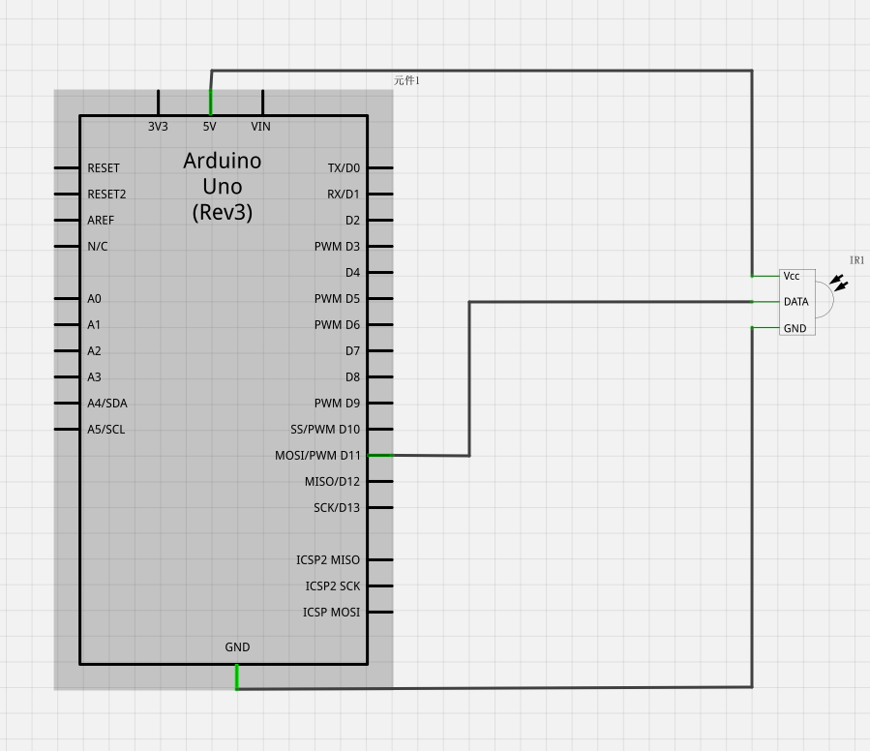

实验图：

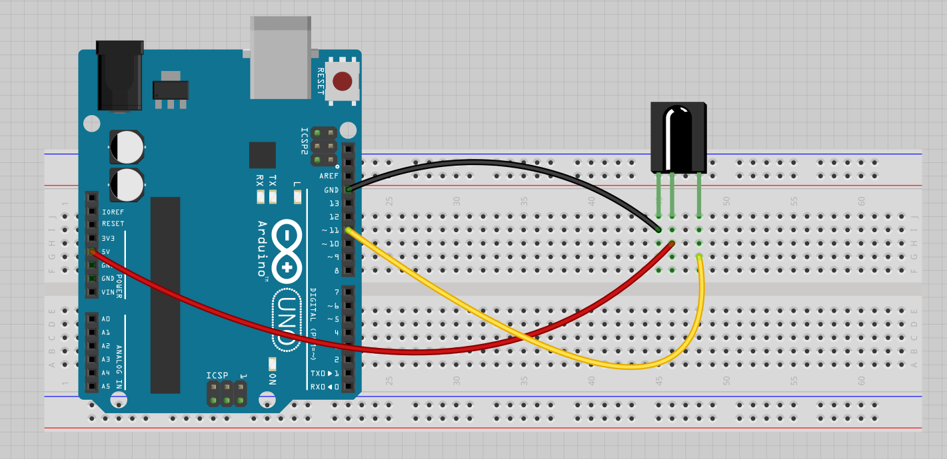

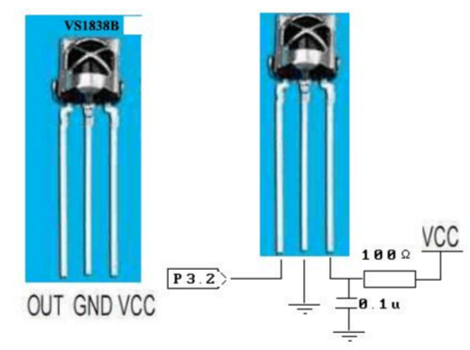

注意编译代码前，删除文件

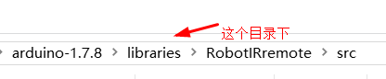

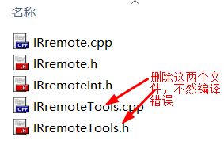

#include <IRremote.h>

int RECV_PIN = 11; // 红外一体化接收头连接到Arduino 11号引脚

IRrecv irrecv(RECV_PIN); //创建一个接收对象

decode_results results; // 用于存储编码结果的对象

void setup()

{

Serial.begin(9600); // 初始化串口通信

irrecv.enableIRIn(); // 初始化红外解码

}

void loop()

{

delay(500);

if (irrecv.decode(&results))

{

Serial.println(results.value, HEX);

irrecv.resume(); // 接收下一个编码

}

}

编译运行就可以，测试效果

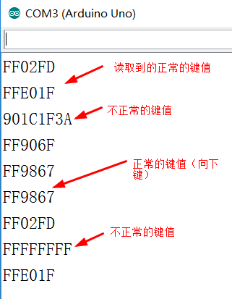

**测试到的键值和自己硬件带的遥控器有关系，可以根据这些键值做操作**

**第1行**

**----------------------**

**FFA25D静音**

**FF629D停止**

**FFE21D播放/暂停**

**第2行**

**----------------------**

**FF22DD设置**

**FF02FD向上**

**FFC23D退出**

**第3行**

**----------------------**

**FFE01F向左**

**FFA857确认**

**FF906F向右**

**第4行**

**----------------------**

**FF9867向下**

2）红外遥控控制等的亮与灭

原理图：

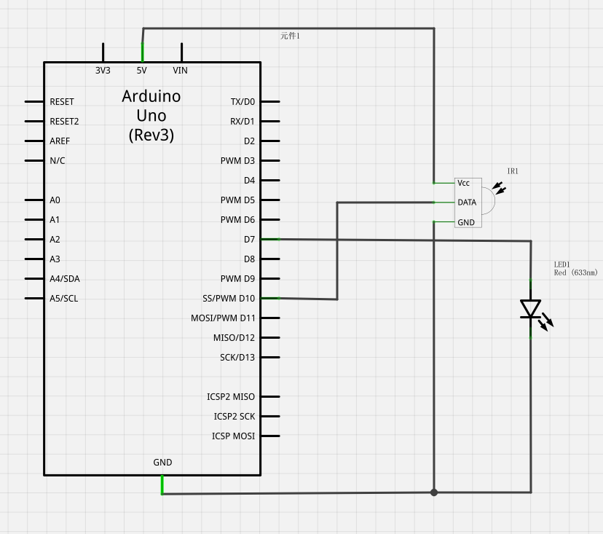

实物图：

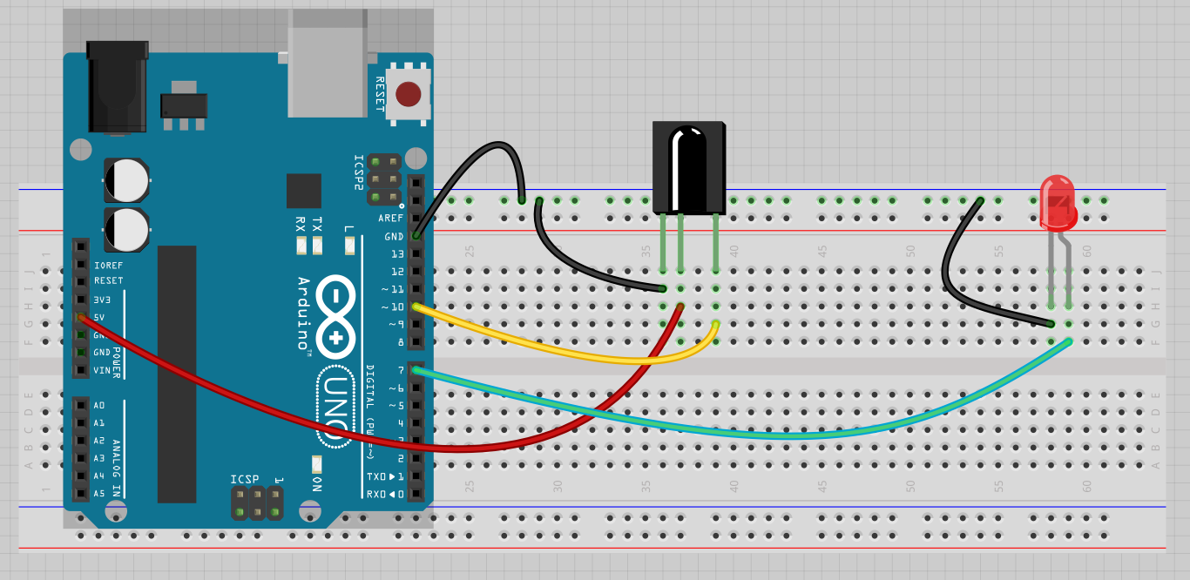

红外遥控实验利用遥控器的ON OFF按键实现对LED的开通和关断（在已知两种按键编码制的基础上，否则先确定按键编码）。

按上图接好电路，在编译器下写入下面的代码。

#include <IRremote.h>

// 红外一体化接收头连接到Arduino 11号引脚

int RECV_PIN = 11;

//定义LED输出引脚

int LEDpin = 7;

IRrecv irrecv(RECV_PIN);

//用于存储编码结果的对象

decode_results results;

//初始化

void setup()

{

//初始化串口

Serial.begin(9600);

//设置引脚的输出模式

pinMode(LEDpin, OUTPUT);

//初始化红外解码

irrecv.enableIRIn();

}

//循环执行

void loop()

{

if (irrecv.decode(&results))

{

Serial.println(results.value, HEX);

if (results.value == 0xFF22DD) //若接收到按键设置按下的指令，打开LED

{

digitalWrite(LEDpin, HIGH);

}

else if (results.value == 0xFFC23D) //接收到退出按键按下，关闭LED

{

digitalWrite(LEDpin, LOW);

}

irrecv.resume(); // 接收下一个编码

}

}

**编译程序，然后按红外遥控器上的设置按钮Led灯亮，按退出按钮Led灯灭**

int LED[7]={0,1,2,3,4,5,6};

void setup() {

// put your setup code here, to run once:

for(int i = 0;i<=6;i++)

{

pinMode(LED[i],OUTPUT);

digitalWrite(LED[i],HIGH);

}

}

void loop() {

digitalWrite(LED[0],LOW);

digitalWrite(LED[1],LOW);

digitalWrite(LED[2],LOW);

digitalWrite(LED[3],LOW);

digitalWrite(LED[4],LOW);

digitalWrite(LED[5],LOW);

digitalWrite(LED[6],LOW);

}